

cwi‡ek Awa`ßi

পরিবেশ অধিদপ্তর
www.doe.gov.bd

১. পরিচিতি: জাতির জনক বঙ্গবন্ধু শেখ মজিবুর রহমান ১৯৭৩ সালে Water Pollution Control Ordinance জারিকরণপূর্বক জনস্বাস্থ্য প্রকৌশল অধিদপ্তর কর্তৃক পানি দূষন নিয়ন্ত্রণ প্রকল্প গ্রহণ করে স্বাধীন বাংলাদেশে পরিবেশ সংরক্ষণ কার্যক্রমের সূচনা করেন। পরবর্তীকালে সরকার ১৯৭৭ সালে পরিবেশ দূষণ অধ্যাদেশ জারি করে পরিবেশ দূষণ নিয়ন্ত্রণ সেল গঠন করে। পরিবেশ দূষণ নিয়ন্ত্রণ সেলের কার্যক্রম মনিটর করার জন্য পরিকল্পনা কমিশনের একজন সদস্যের নেতৃত্বে পরিবেশ দূষণ নিয়ন্ত্রণ বোর্ড গঠন করা হয়। সরকার ১৯৮৯ সালে পরিবেশ ও বন মন্ত্রণালয় (বর্তমানে পরিবেশ, বন ও জলবায়ু পরিবর্তন মন্ত্রণালয়) নামে পৃথক একটি মন্ত্রণালয় গঠন করে এবং পরিবেশ দূষণ নিয়ন্ত্রণ সেলের নাম পরিবর্তন করে পরিবেশ অধিদপ্তর নামে একটি অধিদপ্তর পরিবেশ ও বন মন্ত্রণালয়ের অধীনে ন্যাস্ত করে। ১৯৯০ সাল পর্যন্ত পরিবেশ অধিদপ্তরের সাংগঠনিক কাঠামো বিভাগীয় পর্যায়ে সীমাবদ্ধ ছিল এবং জনবল ছিল মাত্র ১৭৩ জন। পরবর্তীকালে সরকার ২০১০ সালে পরিবেশ অধিদপ্তরের সাংগঠনিক কাঠোমো ২১টি জেলায় সম্প্রসারণ করে এবং জনবল ৭৩৫ জনে উন্নীত করে। দেশের প্রকৃতি ও প্রতিবেশ ব্যবস্থা সংরক্ষণ করে পরিবেশের ভারসাম্য বজায় রাখা পরিবেশ অধিদপ্তরের প্রধান কাজ।

২. পরিবেশ অধিদপ্তরের কার্যাবলী:
- দেশের জীববৈচিত্র্য সংরক্ষণ এবং জীবনিরাপত্তার ক্ষেত্রে কার্যক্রম গ্রহণ;
- যথাযথ পরিবেশগত ব্যবস্থাপনা নিশ্চিত করে শিল্প প্রতিষ্ঠান বা প্রকল্পের অনুকূলে পরিবেশগত ছাড়পত্র প্রদান;
- পরিবেশ দূষণকারীদের বিরুদ্ধে আইনগত ব্যবস্থা গ্রহণ;
- বায়ু, পানি ও মাটিসহ সকল প্রকার পরিবেশ সংরক্ষণ ও দূষণ নিয়ন্ত্রণে পরিকল্পনা প্রণয়ন ও প্রয়োজনীয় কার্যক্রম গ্রহণ;
- নিয়মিত বায়ু এবং ভূ-পৃষ্ঠস্থ ও ভূ-গর্ভস্থ পানির গুণগতমান এবং শিল্প প্রতিষ্ঠান হতে নির্গত বর্জ্যের গুণগত মান মনিটরিং;
- পরিবেশ ও জলবায়ু পরিবর্তন সংক্রান্ত বিভিন্ন আঞ্চলিক ও আন্তর্জাতিক কনভেনশন, চুক্তি ও প্রটোকলের দেশীয়, আঞ্চলিক ও আন্তর্জাতিক পর্যায়ে বাধ্যবাধকতা প্রতিপালনের জন্য প্রয়োজনীয় ব্যবস্থা গ্রহণ;
- ওজোনস্তর ক্ষয়কারী দ্রব্যসামগ্রী নিয়ন্ত্রণে কার্যক্রম গ্রহণ;
- পরিবেশ সংক্রান্ত গ্রিন/ক্লিন টেকনোলজির প্রচলণে কার্যক্রম গ্রহণ।
- বিষাক্ত এবং বিপজ্জনক রাসায়নিক পদার্থের আমদানি, পরিবহন, ব্যবহার, ইত্যাদি নিয়ন্ত্রণে কার্যক্রম গ্রহণ;
- পরিবেশ বিষয়ে গণসচেতনতা সৃষ্টি এবং পরিবেশ সংক্রান্ত গুরুত্বপূর্ণ আন্তর্জাতিক দিবসসমূহ যথাযথ মর্যাদায় উদ্যাপন;
- নিষিদ্ধ ঘোষিত পলিথিন শপিং ব্যাগের উৎপাদন ও বাজারজাতকারীর বিরুদ্ধে আইনানুগ ব্যবস্থা গ্রহণ;
- পরিবেশ সংরক্ষণ ও ব্যবস্থাপনা বিষয়ে সরকারি ও বেসরকারি পর্যায়ে সক্ষমতা তৈরির লক্ষ্যে বিভিন্ন প্রশিক্ষণ, কর্মশালা, মতবিনিময় সভা ইত্যাদি আয়োজন;
- শব্দদূষণ নিয়ন্ত্রণে জনসচেতনতা সৃষ্টিসহ কার্যকর ব্যবস্থা গ্রহণ।

৩. প্রাতিষ্ঠানিক সক্ষমতা

৩.১. পরিবেশ অধিদপ্তরের জনবল: বিদ্যমান সাংগঠনিক কাঠামোর আওতায় বর্তমানে পরিবেশ অধিদপ্তরের অনুমোদিত জনবল ৭৩৫ জন (১৫টি কানামনা পদসহ)। কর্মরত জনবল ৪৬৫ জন এবং শূন্য পদ ২৫৫ জন।
সারণি-১ : পরিবেশ অধিদপ্তরের জনবলের সারসংক্ষেপ
ক্রমিক নং | শ্রেণী | অনুমোদিত পদ সংখ্যা | পূরণকৃত পদসংখ্যা | শূন্যপদ
১. | ১ম শ্রেণী | ২০৫ | ১২০ | ৮৬
২. | ২য় শ্রেণী | ১২৫ | ৫৬ | ৬৯
৩. | ৩য় শ্রেণী | ২৬৮ | ২১০ | ৫৮
৪. | ৪র্থ শ্রেণী | ১২২ | ৭৯ | ৪৩
 | মোট | ৭২০ | ৪৬৫ | ২৫৫
বিঃদ্রঃ কানামনা পদ ১৫টি টেবিলে দেখানো হয়নি।

৩.২. পরিবেশ অধিদপ্তরের মাঠ কার্যালয়ঃ
পরিবেশ অধিদপ্তর বর্তমানে সদর দপ্তরসহ ঢাকা অঞ্চল, ঢাকা মহানগর, ঢাকা গবেষণাগার, চট্টগ্রাম অঞ্চল, চট্টগ্রাম মহানগর, চট্টগ্রাম গবেষণাগার, খুলনা, রাজশাহী, সিলেট ও বরিশাল বিভাগীয় কার্যালয় এবং ২১টি জেলা কার্যালয় -এর মাধ্যমে সারা দেশে পরিবেশ সংরক্ষণ ও দূষণ নিয়ন্ত্রণের কার্যক্রম চালিয়ে যাচ্ছে। বর্তমান সরকার সাম্প্রতিক সময়ে নবসৃষ্ট রংপুর ও ময়মনসিংহ বিভাগে ও অবশিষ্ট ৪৩টি জেলায় পরিবেশ অধিদপ্তরের কার্যালয় স্থাপনের জন্য বিভিন্ন ক্যাটাগরির মোট ১৮৪টি পদ সৃজনের সম্মতি জ্ঞাপন করেছেঃ
সারণি-২: নব সৃষ্ট পদসমূহের বিবরণ
প্রথম শ্রেণী | দ্বিতীয় শ্রেণী | তৃতীয় শ্রেণী | চতুর্থ শ্রেণী | মোট
৫৬ টি | ৬০ টি | ১৬ টি | ৫২ টি | ১৮৪টি

৩.৩. পরিবেশ ও জলবায়ু বিষয়ক প্রশিক্ষণ ইনিস্টিটিউট স্থাপন:
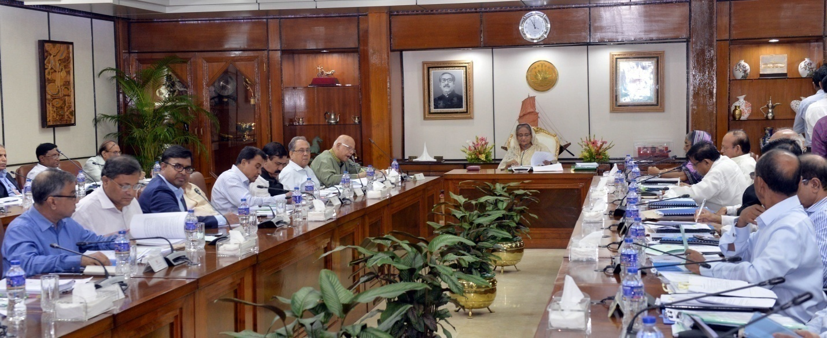
চিত্র ১: মাননীয় প্রধানমন্ত্রী শেখ হাসিনার সভাপতিত্বে বিগত ০৪/০৮/২০১৭ তারিখে অনুষ্ঠিত জাতীয় পরিবেশ কমিটির ৪র্থ সভা
মাননীয় প্রধানমন্ত্রী শেখ হাসিনার সভাপতিত্বে বিগত ০৪/০৮/২০১৭ তারিখে অনুষ্ঠিত জাতীয় পরিবেশ কমিটির ৪র্থ সভায় পরিবেশ অধিদপ্তরের সদর দপ্তরে পরিবেশ ও জলবায়ু বিষয়ক প্রশিক্ষণ ইনিস্টিটিউট স্থাপনের নীতিগত অনুমোদন প্রদান করা হয়েছে। বর্তমানে প্রশিক্ষণ ইনিস্টিটিউট স্থাপনের লক্ষ্যে একটি প্রকল্প প্রণয়নের কাজ চলমান রয়েছে।

৩.৪. নিজস্ব অফিস ভবন সম্প্রসারণ:
বর্তমানে পরিবেশ অধিদপ্তরের সদর দপ্তরসহ ঢাকা অঞ্চল কার্যালয়, ঢাকা মহানগর কার্যালয়, চট্টগ্রাম ও রাজশাহী বিভাগীয় কার্যালয় নিজস্ব ভবনে কার্যক্রম পরিচালিত হচ্ছে। বর্তমানে পরিবেশ অধিদপ্তরের সদর কার্যালয়ের জন্য ১২ তলা বিশিষ্ট একটি নতুন প্রশাসনিক ভবন নির্মাণ করা হচ্ছে। ডিসেম্বর ২০১৮ এর মধ্যে উক্ত ভবনের নির্মাণ কার্যক্রম সম্পন্ন হওয়ার সম্ভবনা রয়েছে। এছাড়াও বরিশাল বিভাগীয় কার্যালয় ও গাজীপুর জেলা কার্যালয়ের ভবন নির্মানের জন্য প্রকল্প প্রণয়ন করা হয়েছে।

৪. জলবায়ু পরিবর্তন বিষয়ক কার্যক্রম
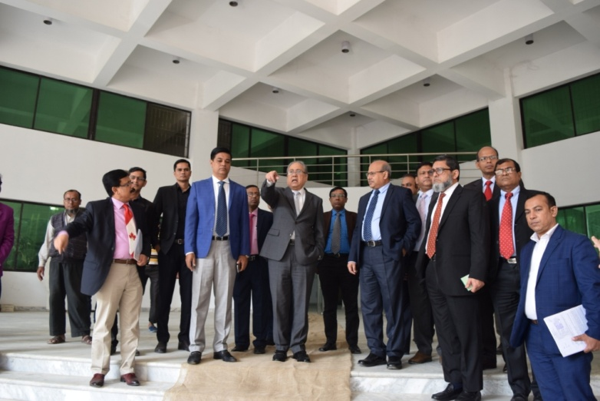
চিত্র ২: মাননীয় মন্ত্রী জনাব আনিসুল ইসলাম মাহমুদ, মাননীয় উপমন্ত্রী জনাব আবদুল্লাহ আল ইসলাম জ্যাকব এবং সন্মানিত সচিব জনাব আবদুল্লাহ আল মোহসীন চৌধুরী পরিবেশ অধিদপ্তরের নির্মাণাধীন প্রশাসনিক ভবন পরিদর্শন করছেন।
পৃথিবীর তাপমাত্রা বৃদ্ধিজনিত জলবায়ু পরিবর্তন এবং এর বিরূপ প্রভাব সারাবিশ্বে বহুল আলোচিত বিষয়। Intergovernmental Panel on Climate Change (IPCC)” এর মতে, বিশ্বে জলবায়ু পরিবর্তন এর প্রধান কারণ পৃথিবীর গড় তাপমাত্রা বৃদ্ধি। শিল্প বিপ্লবের সময় হতে পৃথিবীর গড় তাপমাত্রা প্রায় ১.০ ডিগ্রি সেলসিয়াস বৃদ্ধি পেয়েছে যা ২০৩০-২০৫০ সাল নাগাদ আরও ০.৫ ডিগ্রী সেলসিয়াস বৃদ্ধি পাবে। জলবায়ু পরিবর্তনজনিত প্রভাব মোকাবেলায় সরকার দেশে অভিযোজন ও প্রশমনমূলক নানা কর্মসূচি গ্রহণ করছে।

৪.১ জলবায়ু পরিবর্তন মোকাবেলায় আন্তর্জাতিক উদ্যোগ
বৈশ্বিক জলবায়ু পরিবর্তন মোকাবেলায় আন্তর্জাতিকভাবে প্রয়োজনীয় কার্যক্রম গ্রহণের লক্ষ্যে ১৯৯৫ সাল হতে প্রতি বছর জাতিসংঘ জলবায়ু পরিবর্তন ফ্রেমওয়ার্ক কনভেনশন (UNFCCC)-এর আওতায় Conferences of the Parties (COP)অনুষ্ঠিত হয়ে আসছে। এ কনভেনশন হতে জলবায়ু পরিবর্তন মোকাবেলায় ইতোপূর্বে কিয়োটো প্রটোকলসহ অনেক উল্লেখযোগ্য উদ্যোগ গ্রহণ করা হয়েছে। তথাপিও বিভিন্ন জটিলতা জনিত কারনে উক্ত উদ্যোগসমূহ পর্যাপ্ত সফলতা লাভ করেনি। এ অবস্থায় জাতিসংঘ জলবায়ু পরিবর্তন কনভেনশন (UNFCCC)-এর আওতায় বিশ্বের সার্বিক কার্বন নিঃসরণ নিয়ন্ত্রণসহ পৃথিবীর নিয়ত পরিবর্তনশীল বাস্তবতার নিরীখে গত ৩০ নভেম্বর হতে ১২ ডিসেম্বর ২০১৫ পর্যন্ত ফ্রান্সের রাজধানী প্যারিসে ২১তম জাতিসংঘ জলবায়ু পরিবর্তন সম্মেলন (COP 21)-এ ১৯৫টি দেশের ঐক্যমতের ভিত্তিতে প্যারিস চুক্তি (Paris Agreement) শীর্ষক একটি জলবায়ু পরিবর্তন চুক্তি গৃহীত হয়। বাংলাদেশ প্যারিস জলবায়ু চুক্তি স্বাক্ষর অনুষ্ঠানের প্রথম দিন ২২ এপ্রিল ২০১৬ তারিখেই এ চুক্তিস্বাক্ষর এবং ২১ সেপ্টেম্বর ২০১৬ তারিখে অনুস্বাক্ষর বা রেটিফাই করেছে। এ পর্যন্ত (২৭ আগস্ট ২০১৭ অনুযায়ী) ১৯৪টি দেশ ও ইউরোপীয় ইউনিয়ন উক্ত চুক্তিটি স্বাক্ষর করেছে এবং যুক্তরাষ্ট্র, চীন, ভারত ও ইউরোপীয় ইউনিয়নসহ মোট ১৬০টি সদস্য দেশ (যা মোট বৈশ্বিক কার্বন নিসঃরণের ৮৬.৩২% রিপ্রেজেন্ট করে) এ চুক্তি অনুস্বাক্ষর বা রেটিফাই করেছে। এখানে উল্লেখ্য যে, বিগত ০৪ নভেম্বর ২০১৬ তারিখে প্যারিস জলবায়ু চুক্তিটি কার্যকর হয়েছে।
UNFCCC-র আওতায় বিগত ০৭-১৮ নভেম্বর ২০১৬ তারিখে মরক্কোর মারাকেশ শহরে অনুষ্ঠিত ২২তম বিশ্ব জলবায়ু সম্মেলন COP22-এ প্যারিস চুক্তি বাস্তবায়নের লক্ষ্যে গঠিত এপেক্স বডি Conference of the Parties serving as the meeting of the Parties to the Paris Agreement (CMA)-এর ১মসভা অনুষ্ঠিত হয়েছে এবং প্যারিস চুক্তি বাস্তবায়নের লক্ষ্যে প্রয়োজনীয় কার্যবিধি, প্রক্রিয়া এবং নির্দেশাবলী (Paris Agreement Work Programme) ২০১৮ সালের মধ্যে প্রণয়নের বিষয়ে সিদ্ধান্ত গ্রহণ করা হয়েছে। এর ধারাবাহিকতায় জার্মানীর বন শহরে ২৩তম জলবায়ু সম্মেলন এবং ২০১৮ সালে পোল্যান্ডের কাটোভিচ শহরে অনুষ্ঠেয় ২৪তম জলবায়ু পরিবর্তন সম্মেলন (COP 24)-এ প্যারিস চুক্তি কর্মপরিকল্পনা (Paris Agreement Workprogramme) গৃহীত হবে বলে প্রত্যাশা করা হচ্ছে।
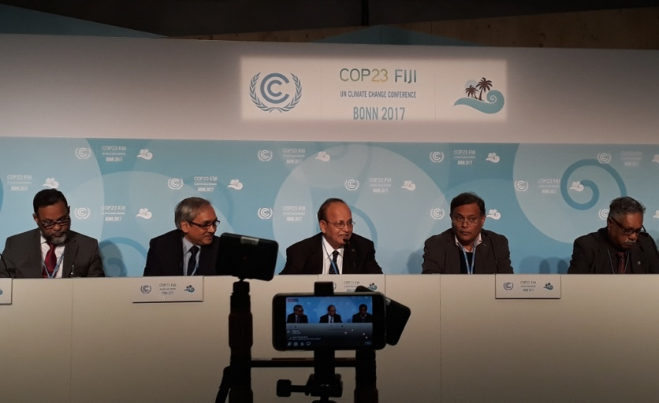
চিত্র ৩: জামানীর বন শহরে অনুষ্ঠিত ২৩তম বিশ্ব জলবায়ু সম্মেলন COP23-এ পরিবেশ, বন ও জলবায়ু পরিবর্তন কর্তৃক আয়োজিত সাংবাদিক সম্মেলনে বক্তব্য রাখছেন মাননীয় মন্ত্রী জনাব আনিসুল ইসলাম মাহমুদ।

৪.২. জলবায়ু পরিবর্তন ও বাংলাদেশ
বাংলাদেশ জলবায়ু পরিবর্তনের নির্দোষ শিকার। Global Climate Risk Index (GCRI) 2010- এর তথ্যানুসারে ১৯৯০ হতে ২০০৮ সাল সময়ে গড়ে প্রতিবছর ৮২৪১ জন লোক নিহত হয়েছে, বছরে ১.২ বিলিয়ন সমমূল্যের সম্পদ নষ্ট হয়েছে এবং ১.৮১ শতাংশ হারে জিডিপি ক্ষতিগ্রস্থ হয়েছে। ‘জার্মান ওয়াচ’ কর্তৃক প্রকাশিত ‘বৈশ্বিক জলবায়ু ঝুঁকি সূচক ২০১৬’ অনুযায়ী জলবায়ু পরিবর্তনের ফলে সৃষ্ট প্রাকৃতিক দুর্যোগের সর্বোচ্চ ঝুঁকি সূচকে ৬ নম্বরে বাংলাদেশের অবস্থান। বাংলাদেশে দরিদ্র জনগোষ্ঠীর নাজুক অর্থনীতি এবং প্রাকৃতিক সম্পদের উপর অধিক নির্ভরশীলতা এ বিপন্নতা বাড়িয়ে দিয়েছে। এশীয় উন্নয়ন ব্যাংক (এডিবি) কর্তৃক জুন ২০১৪-এ প্রকাশিত গবেষণায় দেখা গেছে যে, জলবায়ু পরিবর্তন মোকাবেলায় বিশ্ব সম্প্রদায় যদি কার্যকর কোন পদক্ষেপ গ্রহণ না করে তাহলে ২০৫০ সাল নাগাদ বাংলাদেশের জিডিপির প্রায় ২ শতাংশ এবং ২১০০ সাল নাগাদ প্রায় ৯.৪ শতাংশ ক্ষতি হতে পারে।
জলবায়ু পরিবর্তনের প্রভাব, ঝুঁকিসমূহ ও বিপন্নতা অভিযোজন এবং সমুদ্র পৃষ্ঠের উচ্চতা বৃদ্ধির ব্যাপারে সমীক্ষা ও মূল্যায়নের ফলে সুস্পষ্টভাবে প্রতীয়মান হচেছ যে, বাংলাদেশ হচেছ জলবায়ু পরিবর্তনের কারণে সারা বিশ্বের সবচেয়ে বেশি বিপন্ন ও ঝুঁকিপন্ন দেশগুলোর অন্যতম। বাংলাদেশে দরিদ্র জনগোষ্ঠীর নাজুক অর্থনীতি এবং প্রাকৃতিক সম্পদের উপর অধিক নির্ভরশীলতা এ বিপন্নতা বাড়িয়ে দিয়েছে। বন্যা, খরা, সাইক্লোন, লবনাক্ততা এবং সমুদ্রতলের উচ্চতা বৃদ্ধি আমাদের জাতীয় প্রবৃদ্ধিকে বাধাগ্রস্ত করেছে।
৪.৩ জলবায়ু পরিবর্তন সহিষ্ণু অভিযোজন এবং প্রশমন প্রযুক্তি হস্তান্তর বিষয়ক কার্যক্রম
৪.৩.১ Climate Technology Centre and Network (CTCN): পরিবেশ অধিদপ্তর UNFCCC-এর অধীন প্রতিষ্ঠিত Climate Technology Centre and Network (CTCN)-এর আওতায় উন্নত দেশ হতে জলবায়ু পরিবর্তনজনিত অভিযোজন এবং প্রশমন সংক্রান্ত প্রযুক্তি হস্তান্তর ত্বরান্বিত করার লক্ষ্যে কাজ করছে। CTCN- এর আওতায় প্রাথমিকভাবে ০৫টি অভিযোজন ও প্রশমন টেকনোলজি চিহ্নিত করে Technical Assistance এর জন্য CTCN- এ প্রস্তাবনা প্রেরণ করা হয়েছে। CTCN- এ জমাদানকৃত ০৫টি প্রকল্পের মধ্যে ইতোমধ্যে নিম্নোক্ত ০৩টি প্রকল্পের আওতায় CTCN হতে জলবায়ু পরিবর্তন সহিষ্ণু অভিযোজন ও প্রশমন প্রযুক্তি হস্তান্তরের কার্যক্রম চলমান রয়েছে।
ক) Technical assistance for saline water purification technology at household level and low-cost durable housing technology for coastal areas of Bangladesh (পল্লী কর্ম-সহায়ক ফাউন্ডেশন কর্তৃক প্রস্তাবিত)
খ) Development of a certification course for energy managers and energy auditors of Bangladesh (টেকসই ও নবায়নযোগ্য জ্বালানি উন্নয়ন কর্তৃপক্ষ কর্তৃক প্রস্তাবিত)
গ) Technology for Monitoring & Assessment of Climate Change Impact on Geo-morphology (Sea level rise/fall, Salinity, Sedimentation etc) in the Coastal Areas of Bangladesh (বাংলাদেশ উন্নয়ন পরিষদের সহায়তায় বাংলাদেশ পানি উন্নয়ন বোর্ড কর্তৃক প্রস্তাবিত)
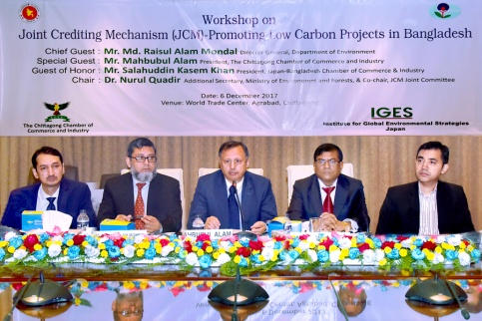
চিত্র ৪: পরিবেশ অধিদপ্তর এবং IGES, Japan কর্তৃক যৌথভাবে আয়োজিত "JCM Capacity Building Workshop in Chittagong"- এ পরিবেশ অধিদপ্তরের প্রাক্তন মহাপরিচালক, পরিবেশ, বন ও জলবায়ু পরিবর্তন মন্ত্রণালয়ের অতিরিক্ত সচিব (জলবায়ু পরিবর্তন), চট্টগ্রাম চেম্বারের সভাপতি এবং অন্যান্য সম্মানীত অতিথিবৃন্দ।

৪.৪.২ Joint Crediting Mechanism (JCM): জাপান সরকার কর্তৃক গৃহীত Joint Crediting Mechanism (JCM)- এর আওতায় বাংলাদেশ সরকার জাপান হতে বিদ্যুৎ, জ্বালানী, শিল্প ও অন্যান্য খাতে স্বল্প কার্বন নিঃসরণযোগ্য প্রযুক্তি, পণ্য, সেবা ও অবকাঠামো নির্মাণ/প্রচলনে সহায়তা লাভ করছে যার মূল লক্ষ্য স্বল্প কার্বন নিঃসরণযোগ্য উন্নয়ন নিশ্চিতকরা ও টেকসই উন্নয়নে অবদান রাখা। পরিবেশ অধিদপ্তর বাংলাদেশে JCM সচিবালয় হিসাবে কাজ করছে। ২০১৭-২০১৮ সময়ে JCM সংক্রান্ত কার্যক্রম বাস্তবায়নে অগ্রগতি নিম্নরূপঃ
(১) JCM প্রকল্প গ্রহণে সরকারি-বেসরকারি উদ্যোক্তাগণের সক্ষমতা বৃদ্ধির লক্ষ্যে Dhaka Chamber of Commerce and Industry (DCCI) Ges Chottogram Chamber of Comerce and Industry (CCCI) কে সাথে নিয়ে পরিবেশ অধিদপ্তর কর্তৃক ইতোমধ্যে ০২টি কর্মশালার আয়োজন করা হয়েছে;
(২) জাপানের সহায়তায় বাংলাদেশে ২০১৭-২০১৮ অর্থবছরে ০২টি জ্বালানী সাশ্রয়ী উন্নত প্রযুক্তি হস্তান্তরের কার্যক্রম সম্পন্ন হয়েছে।
(৩) JCM- এর আওতায় ময়মনসিংহের সুতিয়াখালিতে ৫০ মেগাওয়াট ক্ষমতার একটি সৌর বিদ্যুৎ কেন্দ্রে আরও ০১টি প্রযুক্তি হস্তান্তরের কার্যক্রম শুরু হয়েছে।
৪.৫. জলবায়ু পরিবর্তন সংক্রান্ত গবেষণা কার্যক্রম ও রিপোটিং
৪.৫.১ সমুদ্র পৃষ্ঠের উচ্চতা বৃদ্ধি বিষয়ক গবেষণা কার্যক্রম পরিচালনা: সমুদ্র পরিবেশ ও প্রতিবেশের উপর জলবায়ু পরিবর্তনের প্রভাব পরিবীক্ষণ করার লক্ষ্যে পরিবেশ অধিদপ্তর Assessment of Sea Level Rise on Bangladesh Coast Through Trend Analysis শীর্ষক একটি গবেষণা সমীক্ষা সম্পাদন করেছে। সমীক্ষা ফলাফল জুলাই ২০১৭ সময়ে প্রকাশিত হয়েছে। উক্ত গবেষণা সমীক্ষায় উপকূলের পশ্চিম হতে পূর্বদিকে গড়ে প্রতি বছর ৬-২১ মিলিমিটার সমুদ্র পানির উচ্চতা বৃদ্ধির ট্রেন্ড দেখা যাচ্ছে।
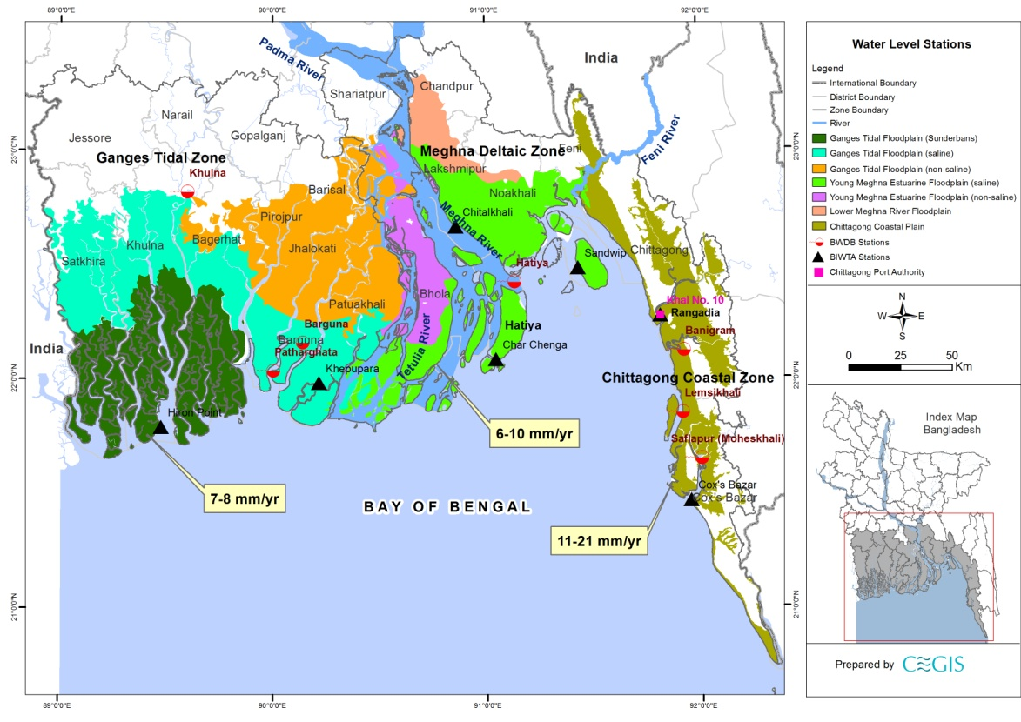
চিত্র ৫: বিগত ত্রিশ বছরে নিম্নে গাঙ্গেয় পললভূমি, মেঘনা মোহনা পললভূমি এবং চট্টগ্রাম উপকূলীয় অঞ্চলে সমুদ্র পৃষ্ঠের উচ্চতা বৃদ্ধির হার। উৎসঃ পরিবেশ অধিপ্তর, ২০১৬।

৪.৫.২ থার্ড ন্যাশনাল কমিউনিকেশন (টিএনসি) প্রণয়ন: বাংলাদেশ সরকারের voluntary obligation হিসেবে জলবায়ু পরিবর্তন সংক্রান্ত প্রাসংগিক তথ্যাদি সমৃদ্ধ "Bangladesh: Third National Communication (TNC) to the UNFCCC শীর্ষক প্রতিবেদন প্রণয়ন করা হচ্ছে যা পরবর্তীতে United Nations Framework Convention on Climate Change (UNFCCC)- এ পেশ করা হবে। এছাড়াও নিম্নোক্ত পাঁচটি ক্যাটাগরীতে ২০০৬-২০১২ সময়ে বাংলাদেশে গ্রীণহাউজ গ্যাস নিঃসরণের পরিমাণ নির্ধারণের লক্ষ্যে Green House Gas Inventory প্রণয়ন করা হচ্ছে -
(১) Energy
(২) Industrial Processes and Product Use (IPPU)
(৩) Agriculture, Forestry and Other Land Use (AFOLU)
(৪) Waste
(৫) Other (e.g., indirect emissions from nitrogen deposition from non-agriculture sources)

৪.৫.৩ জলবায়ু পরিবর্তনজনিত বিপদাপন্নতা ও ঝুঁকি নিরূপণ: জলবায়ু পরিবর্তনের বিপদাপন্নতা ও ঝুঁকি নিরূপণে কৃষি, পানি, অবকাঠামো ও স্বাস্থ্যখাতে দেশব্যাপী (৬৪ টি জেলায়) এবং সেক্টরভিত্তিক জাতীয় পর্যায়ে vulnerability assessment করা হয়েছে। উক্ত কার্যক্রমের আওতায় উপজেলাভিত্তিক একটি Climate Vulnerability Index ও Map প্রণয়ন করা হয়েছে ফলে ভবিষ্যতে সরকার কর্তৃক জলবায়ু পরিবর্তনজনিত প্রকল্প অগ্রাধিকার নিরূপণ এবং প্রকল্পের অর্থায়ন সংক্রান্ত সিদ্ধান্ত গ্রহণ সহজতর হবে। এছাড়া উপকূলীয় অঞ্চল, বন্যা ও খরা প্রবণ এলাকায় কৃষি, পানি, অবকাঠামো ও স্বাস্থ্যখাতে Hot Spot Based Adaptation Option এর বর্ণনা রয়েছে যা National Adaptation Plan (NAP) প্রণয়নে সহায়ক হতে পারে। উক্ত কার্যক্রমের আওতায় GIZ- এর সহায়তায় ইতোমধ্যে সংশ্লিষ্ট বিশেষজ্ঞ ও অংশীজনগণের অংশগ্রহণে জাতীয় এবং আঞ্চলিক পর্যায়ে Climate Change Impact Chain বিষয়ক কর্মশালা আয়োজন করা হয়েছে। সামগ্রিক কার্যক্রমের অংশ হিসেবে পরিবেশ অধিদপ্তরে একটি GIS ল্যাবরেটরীও প্রতিষ্ঠা করা হয়েছে এবং পরিবেশ অধিদপ্তরের ১০জন কর্মকর্তাকে প্রশিক্ষণ প্রদান করা হয়েছে।
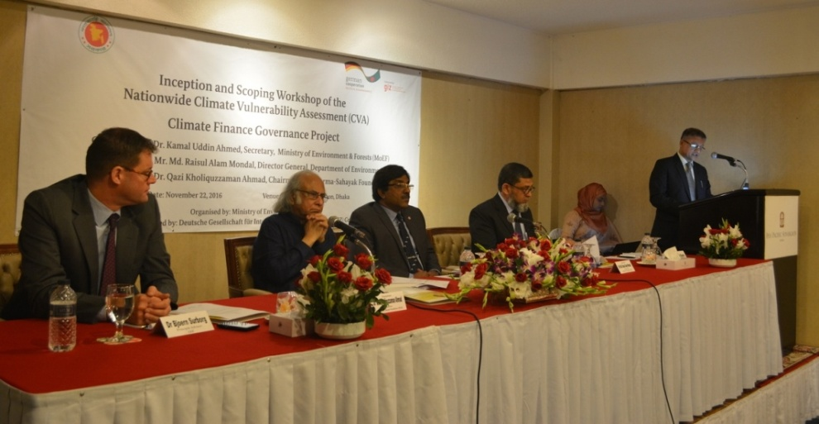
চিত্র ৬: জাতীয় পর্যায়ে ঢাকায় আয়োজিত Climate Change Impact Chain বিষয়ক কর্মশালায় সম্মানীত অতিথিবৃন্দ।

৪.৫.৪ বাংলাদেশ জলবায়ু পরিবর্তন কৈাশল ও কর্ম পরিকল্পনা (BCCSAP) হালনাগাদকরণ: পরিবেশ, বন ও জলবায়ু পরিবর্তন মন্ত্রণালয়ের সার্বিক তত্ত্বাবধানে জার্মান দাতা সংস্থা GIZ-এর সহায়তায় সরকার র্বতমানে বিভিন্ন ঝুঁকিপূর্ণ সেক্টরে জলবায়ু পরিবর্তন কৌশল ও কর্ম পরিকল্পনা (BCCSAP) -এর মূল্যায়ণ ও হালনাগাদের কার্যক্রম বাস্তবায়ন করছ। আশাকরা যায় ডিসেম্বর ২০১৮ সালের মধ্যে উক্ত কার্যক্রম সমাপ্ত হবে।
৪.৫.৫ সমুদ্রপৃষ্ঠের উচ্চতা বৃদ্ধির অভিক্ষেপণ এবং কৃষি, পানিসম্পদ ও অবকাঠামোর উপর এর প্রভাব নিরূপণ: বর্তমানে পরিবেশ অধিদপ্তরে বাংলাদেশের উপকূলীয় এলাকায় সমুদ্রপৃষ্ঠের উচ্চতা বৃদ্ধির অভিক্ষেপন পূর্বক কৃষি, পানিসম্পদ এবং অবকাঠামোর উপর এর প্রভাব নিরূপণের লক্ষ্যে একটি গবেষণামূলক কার্যক্রম চলমান রয়েছে।
৪.৫.৬ গ্রীন ক্লাইমেট ফান্ড হতে সরাসরি অর্থ প্রাপ্তির উদ্যোগ: বিশ্বের অন্যান্য দেশের ন্যায় বাংলাদেশ সরকার United Nations Framework Convention on Climate Change (UNFCCC) -এর আওতায় গঠিত গ্রীন ক্লাইমেট ফান্ড হতে জলবায়ু পরিবর্তন মোকাবেলায় সরাসরি অর্থ প্রাপ্তির লক্ষ্যে কার্যক্রম গ্রহণ করেছে।
৪.৫.৭ Intended Nationally Determined Contributions (INDC) প্রণয়ন: বাংলাদেশ UNFCCC-এর সদস্য হিসাবে সেপ্টেম্বর, ২০১৫ সালে Intended Nationally Determined Contributions (INDC) প্রণয়ন করে তা UNFCCC সেক্রেটারিয়েটে দাখিল করেছে। উক্ত INDC -তে বিদ্যুৎ, যোগাযোগ এবং শিল্প (জ্বালানী সক্ষমতা) তিনটি খাতে ২০৩০ সালের মধ্যে শর্তহীন অবদানের মাধ্যমে ৫% এবং শর্তযুক্ত অবদানের মাধ্যমে ১৫% গ্রীনহাউস গ্যস নির্গমন কমাবে মর্মে INDC তে উল্ল্যেখ করা হয়েছে। উক্ত INDC বাস্তবায়নের লক্ষ্যে পরিবেশ ও বন মন্ত্রণালয় কর্তৃক NDC Implementation Road Map প্রণয়ন সম্পন্ন হয়েছে এবং বিদ্যুৎ, শিল্প ও যোগাযোগ প্রতিটি সেক্টরে NDC Sectoral Mitigation Action Plan প্রণয়ন চুড়ান্ত করা হয়েছে। উক্ত Action Plan সংশ্লিষ্ট মন্ত্রণালয়/বিভাগ/সংস্থাসমূহের মাধ্যমে বাস্তবায়ন করা হবে।

৫. বায়ুদূষণ নিয়ন্ত্রণ বিষয়ক কার্যক্রম:
পৃথিবীর অন্যান্য দেশের মতোই বায়ুদূষণ বাংলাদেশের অন্যতম পরিবেশগত সমস্যা। বর্ধিত জনসংখ্যার ক্রমবর্ধমান চাহিদা পূরণে দ্রুত নগরায়ন ও শিল্পায়ন, অবকাঠামো নির্মাণ, যানবাহন ও কলকারখানার সংখ্যা ক্রমেই বেড়ে চলেছে। এ সকল অপরিকল্পিত উন্নয়ন কার্যক্রম বায়ুদূষণের উৎস হিসাবে কাজ করে। এ প্রেক্ষিতে বায়ুদূষণ নিয়ন্ত্রণে সরকার বিভিন্ন আইন ও বিধি-বিধান প্রণয়নসহ উৎস ভিত্তিক বিভিন্ন কার্যক্রম পরিচালনা করে আসছে।
৫.১ ইটভাটা সৃষ্ট বায়ু দূষণ নিয়ন্ত্রণ:
ক) আধুনিক প্রযুক্তিতর ইটভাটার প্রচলন: সরকার ইট নির্মাণ শিল্পকে পরিবেশ সম্মতভাবে পরিচালনার লক্ষ্যে “ইট প্রস্তুত ও ভাটা স্থাপন (নিয়ন্ত্রণ) আইন, ২০১৩”জারী করেছে যা গত ০১ জুলাই ২০১৪ হতে সারাদেশে কার্যকর হয়েছে। পরিবেশ অধিদপ্তর নানা রকম পরিবেশ বান্ধব ইটের ব্যবহার উৎসাহিত করাসহ দেশে বিদ্যমান ১২০ফুট চিমনীবিশিষ্ট ইটভাটাসমূহকে জ্বালানী সাশ্রয়ী ও পরিবেশবান্ধব উন্নত প্রযুক্তিতে রূপান্তরের লক্ষ্যে নানাবিধ কার্যক্রম পরিচালনা করছে। ২০১৭-২০১৮ অর্থ বছরের বার্ষিক কর্মপরিকল্পনায় পরিবেশ অধিদপ্তর সনাতন পদ্ধতির ইটভাটা থেকে উন্নত প্রযুক্তির ইটভাটায় রূপান্তরের কাভারেজ ৬৫-৬৭% এ উন্নিত করার লক্ষ্যমাত্রা নিয়ে কাজ করেছে। ফলে, জুন ২০১৮ পর্যন্ত দেশে বিদ্যমান ইটভাটার ৬৫.৫৮% ভাগ আধুনিক প্রযুক্তিতে রূপান্তর সম্ভব হয়েছে।
সারণি-৩: বিভাগ ভিত্তিক ইটভাটার হালনাগাদ তথ্যাদি (জুন ২০১৮ পর্যন্ত)
ক্রম | বিভাগের নাম | ইটভাটার সংখ্যা | ফিক্সড চিমনী  (৮০-১২০ফুট) | জিগজ্যাগ/উন্নত জিগজ্যাগ | হাইব্রিড হফম্যান | অটোমেটিক/ ট্যানেল কিলন | উন্নত অন্যান্য প্রযুক্তি | উন্নত প্রযুক্তিতে রূপান্তরের হার
১. | বরিশাল | ৩৪৮ | ১১২ | ২৩২ | ২ | ০ | ৩ | ৬৭.৮২%
২. | চট্টগ্রাম | ১৪১৩ | ৫২০ | ৮৭১ | ২০ | ২ | ০ | ৬৩.২০%
৩. | সিলেট | ২২৯ | ৪০ | ১৮৮ | ১ | ০ | ০ | ৮২.৫৩%
৪. | ঢাকা | ২৪৮৯ | ৭৯৪ | ১৬৩১ | ১৭ | ৪৫ | ২ | ৬৮.০৯%
৫. | খুলনা | ৮৭২ | ২৫০ | ৬০৯ | ০ | ১২ | ১ | ৭১.৩৩%
৬. | রাজশাহী | ১৫২৬ | ৬৫১ | ৮৫৫ | ২০ | ০ | ০ | ৫৭.৩৪%
মোট = |  | ৬৮৭৭ | ২৩৬৭ | ৪৩৮৬ | ৬০ | ৫৯ | ৫ | (৬৫.৫৮%)
খ) ইটভাটায় আইনগত কার্যক্রম: পরিবেশ দূষণকারী অবৈধ ইটভাটা বিরুদ্ধে পরিবেশ অধিদপ্তরের নিজস্ব ম্যাজিস্ট্রেটের পাশাপাশি জেলা প্রশাসন ও পুলিশের সহযোগিতায় নিয়মিত মোবাইল কোর্ট কার্যক্রম গ্রহণ করা হচ্ছে।
সারণি ৪: ইটভাটার বিরুদ্ধে পরিচালিত মোবাইল কোর্টের পরিসংখ্যান
ক্রমিক | অর্থ বছর | পরিচালিত মোবাইল কোর্টের সংখ্যা | ব্যবস্থা গ্রহণকৃত ইটভাটার সংখ্যা | জরিমানা আদায়
১. | ২০১৬-২০১৭ | ১১৬ | ২৭৯ | ১.৯ কোটি
২. | ২০১৭-২০১৮ | ১৪৯ | ৩২৪ | ২ কোটি

গ) গণসচেতনতা সৃষ্টি: সনাতন পদ্ধতির ইটভাটাসমূহকে জ্বালানী সাশ্রয়ী আধুনিক প্রযুক্তিতে রূপান্তর ও মাটির ব্যবহার নিয়ন্ত্রণ ও হ্রাসকরণের লক্ষ্যে অত্র দপ্তর বিভিন্ন প্রযুক্তি অপোড়ানো ইট, বিকল্প ও ফাঁপা ইট (Hollow Brick) ও বিকল্প নির্মাণ সামগ্রী উদ্ভবাবনের লক্ষ্যে বিভিন্ন প্রকার পাইলট প্রকল্প গ্রহণ করা হয়েছে। এ ধরণের প্রযুক্তি সম্প্রসারণ ও ইটের ব্যবহার বৃদ্ধির লক্ষ্যে সরকারি ও বেসরকারি দপ্তর/সংস্থা ও সংশ্লিষ্ট অংশীজনদের সঙ্গে সভা, সেমিনার, কর্মশালাসহ প্রচার কার্যক্রম অব্যাহত রয়েছে।
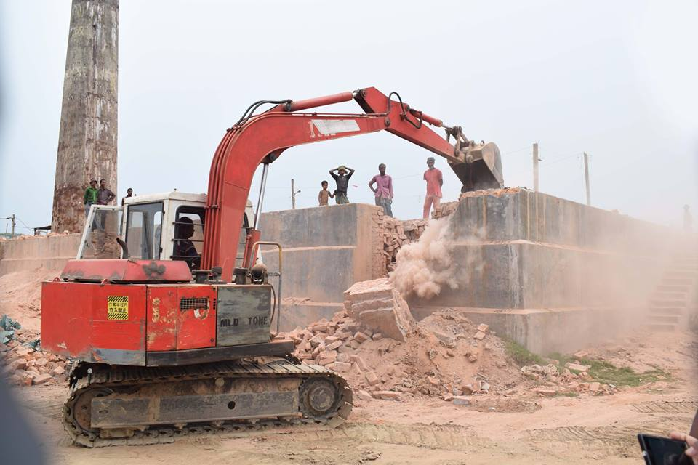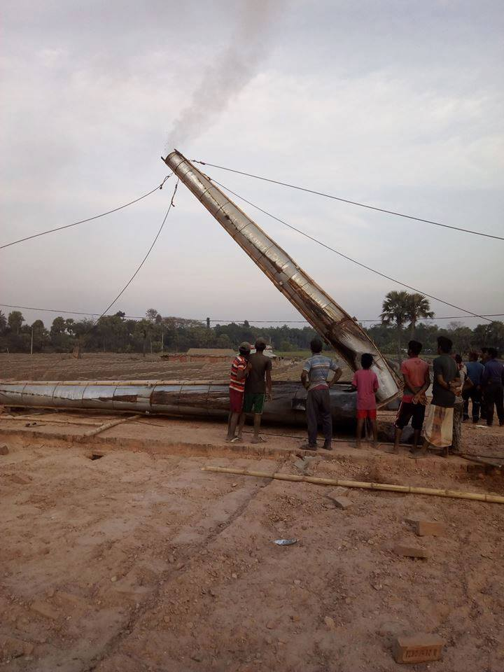
চিত্র ৭: অবৈধ ইটভাটার বিরুদ্ধে পরিচালিত অভিযান।

সারণি ৫: দূষণকারী যানবাহনের বিরুদ্ধে পরিচালিত মোবাইল কোর্টের পরিসংখ্যান
ক্রমিক | অর্থ বছর | মোবাইল কোর্টের সংখ্যা | মোবাইল কোর্টে দায়েরকৃত মামলার সংখ্যা | আদায়কৃত জরিমান
১. | ২০১৬-২০১৭ | ৬১ | ২৭৯ | ৪,৬৫,৮০০/-
২. | ২০১৭-২০১৮ | ৩৫ | ১১৯ | ৩,২০,৭০০/-
৫.২. যানবাহন হতে সৃষ্ট বায়ুদূষণ নিয়ন্ত্রণ: পরিবেশ অধিদপ্তর যানবাহন সৃষ্ট বায়ুদূষণ নিয়ন্ত্রণের লক্ষ্যে নিয়মিত সারা দেশে মোবাইল কোর্ট পরিচালনাপূর্বক দুষণকারী মোটরবাইক, কার, মাইক্রোবাস, মিনিবাস, বাস, ট্রাক, মিনিট্রাক এবং অটোরিক্সার নিঃসৃত ধোঁয়া পরিবীক্ষণ জরিমানা আদায় করছে।
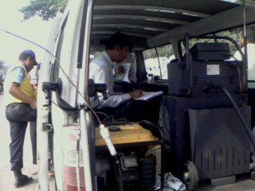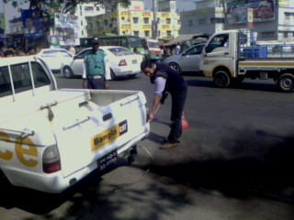
চিত্র ৮: গাড়ীর কালো ধোঁয়ার বিরুদ্ধে পরিচালিত অভিযান।
৫.৩. বায়ু দূষণ মনিটরিং: নিয়মিত বায়ুদূষণ মাত্রা পরিমাপ করার নিমিত্ত ঢাকায় ০৩টি, চট্টগ্রামে ২টি, রাজশাহী ও খুলনা, গাজীপুর, নারায়ণগঞ্জ, সিলেট ও বরিশাল শহরে ১টি করে সারাদেশে মোট ১১টি সার্বক্ষণিক বায়ুমান পরিবীক্ষণ ষ্টেশন (CAMS) চালু রয়েছে। এছাড়াও দেশের বিভাগীয় ও জনবহুল নগরীতে আরো ০৫ (পাঁচ) টি সার্বক্ষণিক বায়ুমান পরিবীক্ষণ কেন্দ্র স্থাপনের মাধ্যমে প্রকল্প এলাকা সম্প্রসারিত করা হচ্ছে। বিদ্যমান ১১টি সার্বক্ষণিক বায়ুমান পরিবীক্ষণ ষ্টেশনে প্রাপ্ত তথ্যের বর্তমানে পরীক্ষামূলকভাবে ভিত্তিতে বায়ুমান সূচক কেস প্রকল্পের ওয়েবসাইটে (case_moef.gov.bd) প্রকাশ করা হচ্ছে।
২০১৭ সালে সার্বক্ষণিক বায়ুমান পরিবীক্ষণ স্টেশন হতে প্রাপ্ত তথ্যের ভিত্তিতে দেখা যায়, সারা বছরের বায়ুর মানমাত্রা পিএম-১০ ও পিএম-২.৫ ব্যতীত অন্যান্য সকল দূষকের মনিটরিং ফলাফল বিধিমালা নির্ধারিত মানের মধ্যেই অবস্থান করে। বছরের নভেম্বর থেকে মার্চ পর্যন্ত সময়ে পিএম-১০ ও পিএম-২.৫ এর মান গড়ে প্রায় ১০০-১২০ দিন বিধিমালা নির্ধারিত বায়ুর দৈনিক মানমাত্রা অতিক্রম করে। শুষ্ক মৌসুমে যখন বৃষ্টিপাত কম হয় এবং বাতাসের গতিবেগ কম থাকে তখনই মূলত বায়ুতে বস্তুকনা জনিত ধুঁলিদূষণ অধিক হয়ে থাকে।

চিত্র ১০ (১): বিভিন্ন CAMS স্টেশন হতে প্রাপ্ত PM2.5 I PM10 Annual Concentration Concentration (2017)

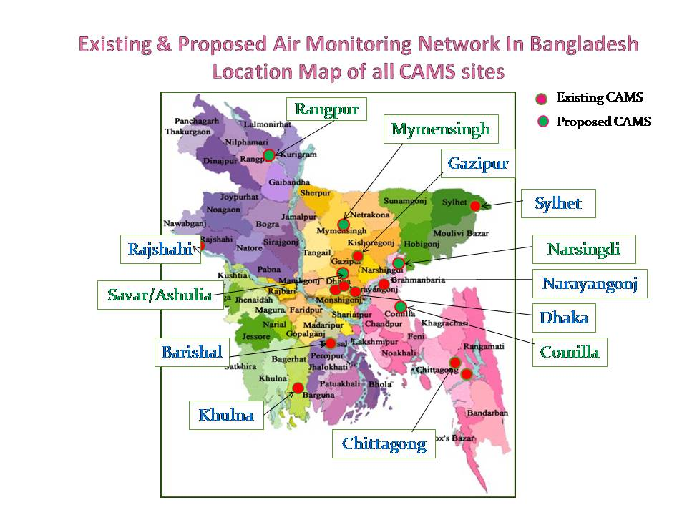
চিত্র ৯ : স্থাপিত ও প্রস্তাবিত সার্বক্ষণিক বায়ুমান মনিটরিং স্টেশন (CAMS)
৫.৪. বায়ুদূষণ নিয়ন্ত্রণে গ্রামীণ পর্যায়ে রান্নার কাজে জ্বালানী সাশ্রয়ী উন্নত চুলার (বন্ধু চুলা) প্রবর্তন: বনজ সম্পদের ওপর আহরণ চাপ কমানো, বায়ু দূয়ণহ্রাস, স্বাস্থ্য ঝুকি এবং গ্রীণ হাউজ গ্যাসের নিঃসরণ হ্রাসের লক্ষ্যে পরিবেশ অধিদপ্তর কর্তৃক ইতোপূর্বে সারা দেশে প্রায় ৯০০,০০০ বন্ধুচুলা ও ৭৩,০০০ ইমপ্রুভড কুক স্টোভস (আইসিএস) স্থাপন এবং এ খাতে অনেক উদ্যোক্ত তৈরি করা হয়েছে। ২০১৭-২০১৮ অর্থ বছরে অধিদপ্তর হতে ইতোপূর্বে স্থাপিত চুলাসমূহ নিয়মিত মনিটরিং ও বন্ধু চুলার আরো ব্যাপক প্রচলনের লক্ষ্যে প্রচার কার্যক্রম গ্রহণ করা হয়েছে।

চিত্র ১০(২): বিভিন্ন CAMS স্টেশন হতে প্রাপ্ত NOx ও SO₂ এর Annual Concentration (2017)
৫.৫. রিও কনভেনশনসমূহ বাস্তবায়নে সক্ষমতা বৃদ্ধি: পরিবেশ ব্যবস্থাপনা সংক্রান্ত জাতি সংঘের উক্ত কনভেনশনসমূহ বাস্তবায়নে ২০১৭-২০১৮ অর্থ বছরে পরিবেশ অধিদপ্তরসহ সংশ্লিষ্ট দপ্তরসমূহের প্রাতিষ্ঠানিক সক্ষমতা বৃদ্ধির লক্ষ্যে প্রশিক্ষণ, কর্মশালা ও সচেতনতামূলক সভা আয়োজন করা হয়েছে। পাশাপাশি সরকারি ট্রেনিং ইন্সটিটিউটের প্রশিক্ষণ মডিউলে উক্ত তিনটি কনভেনশনকে অন্তর্ভুক্ত করার উদ্যোগ গ্রহণ করা হয়েছে। হবে। এছাড়াও রিও কনভেনশনসমূহকে উন্নয়নের মূল ধারায় আনয়নের লক্ষ্যে বিভিন্ন সেক্টরাল ডেভেলপমেন্ট প্ল্যানে অঙ্গীভূত, তিনটি কনভেনশনের Best Practice report তৈরি এবং রিও কনভেনশনসমূহের বাস্তবায়ন সংশ্লিষ্ট গুরুত্বপূর্ণ তথ্য প্রশিক্ষণ কর্মসূচি ও পাঠ্যক্রমে অন্তর্ভূক্ত করার কার্যক্রম চলমান রয়েছে।
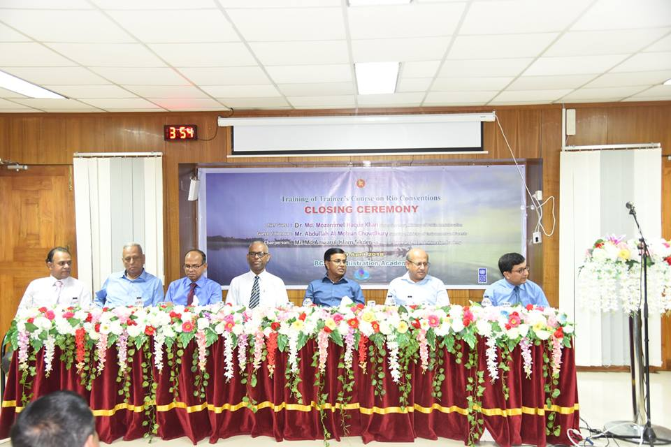
চিত্র ১১: Training of Trainer’s on Rio Convention শীর্ষক প্রশিক্ষণের সমাপনী অনুষ্ঠানে সম্মানিত অতিথিবন্দ

৫.৬. ওজন স্তর ক্ষয়কারী দ্রব্যের ব্যবহার হ্রাসে কার্যক্রম: সরকার ওজোনস্তর ক্ষয়কারী উল্লেখযোগ্য দ্রব্যসমূহের ব্যবহার ২০১০ সালের মধ্যে ১০০% ফেইজ আউট নিশ্চিত করেছে। বর্তমানে সরকার ওজোনস্তর ক্ষয়কারী অবশিষ্ট দ্রব্যসমূহের ব্যবহার পর্যায়ক্রমে কমিয়ে আনার লক্ষ্যে কাজ করে যাচ্ছে। সরকারের এ অনন্য সাফল্যের স্বীকৃতি স্বরূপ ২০১২ ও ২০১৭ সালে মন্ট্রিল প্রটোকলের সফল বাস্তবায়নের জন্য জাতিসংঘ পরিবেশ কর্মসূচি কর্তৃক বিশেষভাবে প্রশংসিত হয়েছে।

চিত্র ১২: ২০১০-২০১৭ সময়ে বাংলাদেশে ওজনস্তর ক্ষয়কারী CFCs & HCFCs এর ব্যবহার
৬. গবেষণাগার কার্যক্রম
৬.১. শিল্প বর্জ্যরে নমুনা বিশ্লেষণ: পরিবেশ অধিদপ্তর নিয়মিত শিল্পোদ্যোক্তাগণের আবেদনের প্রেক্ষিতে শিল্প প্রতিষ্ঠানের তরল বর্জ্য, বায়ুবীয় বর্জ্য ও শব্দদূষণের মানমাত্রা বিশ্লেষণপূর্বক ফলাফল প্রদান করে থাকে । ২০১৭-২০১৮ অর্থ বছরে ৭০২৬ জন সেবা গ্রহীতা বা প্রতিষ্ঠানকে পরিবেশ অধিদপ্তরের গবেষণাগারসমূহ হতে সেবা প্রদান করা হয়েছে।
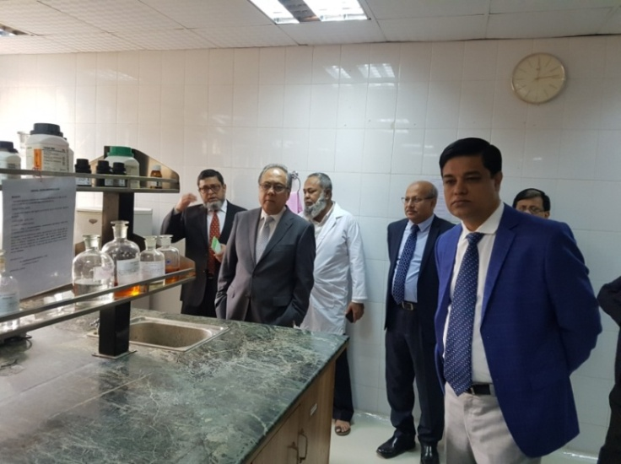
চিত্র ১৩: পরিবেশ, বন ও জলবায়ু পরিবর্তন মন্ত্রণালয়ের মাননীয় মন্ত্র, উপমন্ত্রী ও সচিব এবং পরিবেশ অধিদপ্তরের সাবেক মহাপরিচালক কর্তৃক ঢাকা গবেষণাগারের কার্যক্রম পরিদর্শন।
৬.২. নদীর পানির গুণগত মান পরিবীক্ষণ: পরিবেশ অধিদপ্তর ১৯৭৩ সাল থেকে ভূপরিস্থ ও ভূগর্ভস্থ পানির মান পরিবীক্ষণ করে আসছে। পরিবেশ অধিদপ্তর ২৭টি নদীর ৬৩টি স্থানে পানির গুণগত মান নিয়মিতভাবে মনিটরিং করে। প্রাপ্ত ফলাফলের ভিত্তিতে পরিবেশ অধিদপ্তর হতে River Water Quality Report প্রকাশ করা হয়ে থাকে। ২০১৭-২০১৮ অর্থ বছরে River Water Quality Report 2016 প্রকাশ করা হয়েছে এবং বর্তমানে River Water Quality Report 2017 প্রকাশের কাজ চলছে।
২০১৭ সালে বাংলাদেশর বড় বড় নদী যেমন, পদ্মা, মেঘনা, যমুনা, করতোয়া, ধলেশ্বরী, সুরমা ইত্যাদি নদীর পানির গুণগত মান পরিবেশগত মানমাত্রার মধ্যে ছিল। তবে ঢাকা শহরের চারপাশের নদীগুলোর পানির গুণগতমান গ্রহণযোগ্য মানমাত্রার বাইরে ছিল। ২০১৭ সালের জানুয়ারি থেকে ডিসেম্বর মাস পর্যন্ত বুড়িগঙ্গা নদীতে উচ্চ মাত্রার BOD ৩২ মি:গ্রা:/লি: (পরিবেশ সংরক্ষণ বিধিমালা অনুসারে মৎস চাষে ব্যবহার্য গ্রহণযোগ্য মান ৬ মি:গ্রা:/লি: বা তাহার নিম্নে), COD ১১৩ মি:গ্রিা:/লি: (UNECE standard অনুসারে গ্রহণযোগ্য মান ৩৫ মি:গ্রা:/লি: বা তাহার নিম্নে). Chloride ৮৯ মি:গ্রা:/লি: (USEPA standard অনুসারে গ্রহণযোগ্য মান ২৫০ মি:গ্রা:/লি:) এবং TDS ৬০৫ মি:গ্রা:/লি: (USEPA standard অনুসারে গ্রহণযোগ্য মান ৫০০ মি:গ্রা:/লি:) পাওয়া যায়।
Fig.14(2). Graphical presentation of BOD & COD of Buriganga River in 2017
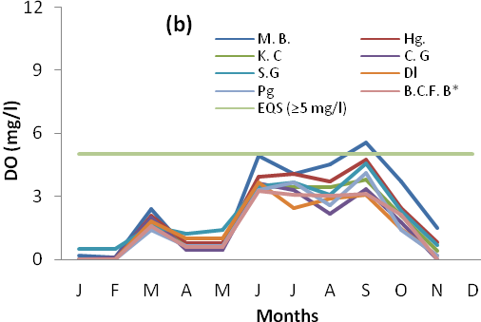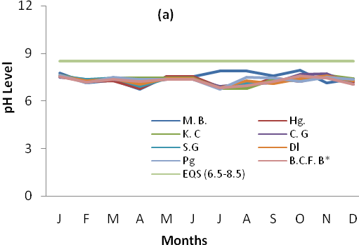
Fig.14(1). Graphical presentation of pH & DO of Buriganga River in 2017

Fig.14(3). Graphical presentation of TDS & Chloride of Buriganga River in 2017
৭. জীববৈচিত্র্য সংরক্ষণ ও প্রতিবেশের ব্যবস্থাপনা
জীববৈচিত্র্য এবং প্রতিবেশের সংরক্ষণ ও উন্নয়নের জন্য পরিবেশ, বন ও জলবায়ু পরিবর্তন মন্ত্রণালয়ের অধীন পরিবেশ অধিদপ্তর কর্তৃক বিভিন্ন সময়ে বিধিবিধান ও তা বাস্তবায়নে নানাবিধ কার্যক্রম গৃহীত হয়েছে।
৭.১. জীববচৈত্র্যি ও জীবনরিাপত্তা বধিবিধিান প্রণয়ন:
ক) জাতীয় পরবিশে নীতি, ২০১৮: পরবিশে, প্রতবিশে এবং জীববচৈত্র্যি সংরক্ষণ ও ব্যবস্থাপনার চ্যালঞ্জেসমূহকে ববিচেনায় নয়িে দশেরে সামগ্রকি পরবিশে সংরক্ষণ ব্যবস্থাপনা উন্নয়নরে লক্ষ্যে সরকাররে র্পূণ মন্ত্রসিভা বগিত ৩ অক্টোবর ২০১৮ তারখিে জাতীয় পরবিশে নীতি ২০১৮ চূড়ান্ত অনুমোদন করছে। নতুনভাবে গৃহীত জাতীয় পরবিশে নীতি ২০১৮-তে র্পূবরে ১৫টি খাতসহ আরও ৯টি খাত/ক্ষত্রেরে মধ্যে পাহাড় প্রতবিশে, জীববচৈত্র্যি ও প্রতবিশে সংরক্ষণ এবং জীবনরিাপত্তা, প্রতবিশেবান্ধব র্পযটন, ইত্যাদি খাতসমূহকে বশিষে গুরুত্ব দিয়ে অর্ন্তভুক্ত করা হয়েছে। জাতীয় পরবিশে নীতি ২০১৮-এ বধিৃত ২৪টি খাতে অর্ন্তভুক্ত র্কাযক্রমসমূহ বাস্তবায়নে সংশ্লষ্টি মন্ত্রণালয়/বভিাগ/সংস্থাসমূহকে চহ্নিতি করা হয়েছে যা স্ব স্ব মন্ত্রণালয়/বভিাগ/সংস্থা সমূহ বাস্তবায়ন করব।
খ) বাংলাদশে জীববচৈত্র্যি আইন ২০১৭: জীববচৈত্র্যি সংরক্ষণ এবং এর টকেসই ব্যবহার নশ্চিতিকরণরে লক্ষ্যে বাংলাদশে জীববচৈত্র্যি আইন ২০১৭ জারী করা হয়েছে এবং ৩০ নভম্বের ২০১৭ তারখি থেকে তা র্কাযকর হয়ছে। উক্ত আইনরে আওতায় জীববচৈত্র্যি সংরক্ষণ র্কাযক্রমকে তৃণমূল র্পযন্ত বাস্তবায়নরে জন্য জীববচৈত্র্যি বষিয়ক জাতীয় কমিটি থেকে ইউনয়িন জীববচৈত্র্যি ব্যবস্থাপনা কমিটি গঠন করা হয়েছে।
গ) জাতীয় জীববৈচিত্র্য কৌশল ও কর্মপরিকল্পনা (NBSAP) ২০১৬-২১২১: ২০১০ সালে সিবিডি Conference of Parties-এর দশম সম্মেলনে জীববৈচিত্র্য সংরক্ষণে ৫টি কৌশলগত লক্ষ্যমাত্রা (Strategic Goal) -এর আওতায় ২০টি অভিষ্ট নির্ধারণ (Biodiversity Strategic Planning 2011-2020) করা হয়, যেগুলোকে আইচি বায়োডাইভারসিটি টার্গেটস নামে অভিহিত করা হয়। জাতিসংঘ ঘোষিত জীববৈচিত্র্য কৌশলগত পরিকল্পনা ২০১১-২০২০-এর আলোকে জাতীয় পর্যায়ে জীববৈচিত্র্য সংরক্ষণে লক্ষ্যমাত্রা নির্ধারণপূর্বক জাতীয় জীববৈচিত্র্য কৌশল ও কর্মপরিকল্পনা ২০১৬-২০২১ (NBSAP) প্রণয়ন করা হয়েছে।
৭.২. জীবনিরাপত্তা (Biosafety): দেশে জীবনিরাপত্তার বিষয়টি নিশ্চিত করার জন্য পরিবেশ অধিদপ্তরে একটি অত্যাধুনিক GMO Dictation Lab প্রতিষ্ঠিত করা হয়েছে। জীবপ্রযুক্তি নিয়ে গবেষণা ও বিধিবিধান কার্যক্রমের সাথে সংশ্লিষ্ট বিজ্ঞানী, গবেষক, গবেষণা প্রতিষ্ঠান ও সংশ্লিষ্ট সরকারি কর্মকর্তার পারস্পরিক নেটওয়ার্ক স্থাপনের জন্য একটি Web Based Networking System (biosafetybd.org/Home/Index) প্রতিষ্ঠা করা হয়েছে। বায়োসেফটি বিষয়ে সক্ষমতা অর্জন ও বায়োসেফটি রেগুলেটরি সিস্টেমের উপর অভিজ্ঞতা অর্জনের জন্য পরিবেশ, বন ও জলবায়ু পরিবর্তন মন্ত্রণালয় ও পরিবেশ অধিদপ্তরের কর্মকর্তাগণকে সিঙ্গাপুর, ফিলিপাইন ও মালয়শিয়াসহ বিভিন্ন দেশে প্রশিক্ষণ দেওয়া হয়েছে ।
৭.৩. ব্লু-ইকোনোমি বাস্তবায়নে গৃহীত কার্যক্রম: পরিবেশ অধিদপ্তর সমুদ্র প্রতিবেশ সংরক্ষণ, সমুদ্রদূষণরোধ, সমুদ্রসম্পদ আহরণে ও সমুদ্রসম্পদের পরিবেশসম্মত ব্যবস্থাপনা নিশ্চিতকরণ, সামুদ্রিক ও উপকূলীয় জীববৈচিত্র্য সংরক্ষণ ও ব্যবস্থাপনা কার্যক্রমকে উন্নয়নের মূলধারায় অন্তর্ভুক্ত করার লক্ষ্যে ব্লু-ইকোনোমি কর্মপরিকল্পনা গ্রহণ করেছে এবং পরিকল্পনামাফিক কাজ করে যাচ্ছে। ব্লু-ইকোনেপামি কর্মপরিকল্পনা অনুযায়ী “জলবায়ু পরিবর্তনের বিরূপ প্রভাবের প্রেক্ষাপটে উপকূলীয় ও সমুদ্র সম্পদ এবং প্রতিবেশ ও জীব সম্পদের সমন্বিত তথ্যভাণ্ডার তৈরি”এবং “সমুদ্র প্রতিবেশ ব্যবস্থার উপর বিভিন্ন দূষণের প্রভাব পরিবীক্ষণ করা”কার্যক্রম বাস্তবায়নের জন্য একাধিক প্রকল্প প্রস্তাব প্রণয়ন করা হয়েছে।
৭.৪. সমুদ্রিক দূষণ মনিটরিং: সমুদ্র দূষণ মনিটরিং-এর অংশ হিসেবে পরিবেশ অধিদপ্তর কর্তৃক বঙ্গপোসাগরের ৪টি পয়েন্টে (কর্ণফুলি মোহনা, পতেঙ্গাসী-বীচ থেকে ১ কিলোমিটার সোজা সমুদ্র অভিমুখী, পতেঙ্গা চরপাড়া, সিইপিজেড থেকে ১ কিলোমিটার সোজা সমুদ্র অভিমুখী) নিয়মিত পানির গুণাগুণ পরীক্ষা-নিরীক্ষা করা হচ্ছে। পরিবীক্ষণ ফলাফল বিশ্লেষণ করে দেখা যায়, জুলাই, ২০১৭ হতে জুন, ২০১৮ এর মধ্যে ডিও এর মান ৬.৩-৮.৫, সমুদ্রের পানির অম্লতা (pH) এর মান ৭.০-৮.৪, সার্বিক দ্রবীভূত বস্তু কণা(TDS) এর মান ৪৮২৯-১৩৩৯১ এর মধ্যে থাকে।

চিত্র ১৫: Graphical presentation of pH, DO and TDS of Sea Water in 2017-2018

৭.৫. প্রতিবেশগত সংকটাপন্ন এলাকা (Ecologically Critical Area সংক্ষেপে ECA/ ইসিএ) ব্যবস্থাপনায় গৃহীত কার্যক্রম: দেশের গুরুত্বপূর্ণ প্রতিবেশ ও জীববৈচিত্র্য সুরক্ষা এবং প্রাকৃতিক পরিবেশ সংরক্ষণ ও পরিবেশগত মানোন্নয়নের লক্ষ্যে সরকার ইতিমধ্যে ১৩টি গুরুত্বপূর্ণ এলাকাকে প্রতিবেশগত সংকটাপন্ন এলাকা (Ecologically Critical Area, ECA) হিসেবে ঘোষণাপূর্বক সংরক্ষণের উদ্যোগ গ্রহণ করা হয়েছে। পরিবেশ অধিদপ্তর বর্তমানে বাংলাদেশের একমাত্র কোরাল দ্বীপ সেন্ট মার্টিনের জীববৈচিত্র্য ও প্রতিবেশের সংরক্ষণ ও উন্নয়নের লক্ষ্যে কাজ করছে। ২০১৭-২০১৮ অর্থ বছরে সেন্ট মার্টিন দ্বীপে নিম্নরূপ কার্যক্রম গ্রহণ করা হয়েছে
  - পাখি শুমারী করা হয়েছে;
- সেন্টমার্টিনে বনায়ন কার্যক্রম করা হয়েছে;
- কচ্ছপের হেচারি স্থাপন করা হয়েছে;
- সেন্টমার্টিন দ্বীপের জীববৈচিত্র্য সংরক্ষণের লক্ষ্যে জাতীয় কর্মশালা আয়োজন করা হয়েছে;
- মেরিন পার্কের স্থাপনাসমূহ সংস্কার করা হয়েছে;
- দ্বীপে আর্থ-সামাজিক সমীক্ষা ও প্রাকৃতিক সম্পদ সমীক্ষা পরিচালনার জন্য পরামর্শক প্রতিষ্ঠান নিয়োগ করা হয়েছে;
- সেন্টমার্টিন দ্বীপের উপর সচেতনতামূলক ডকুমেন্টারি নির্মাণের জন্য পরামর্শক প্রতিষ্ঠান নিয়োগ করা হয়েছে।
এছাড়াও পরিবেশ অধিদপ্তর বর্তমানে স্বাদুপানির মৎস্য প্রজনন স্থান হিসেবে দেশের একমাত্র নদী হালদাকে সংরক্ষণের লক্ষ্যে হালদা নদী ও নদীর উভয় পাড় হতে ৫০০ মিটার প্রস্থব্যাপী এলাকাকে প্রতিবেশগত সংকটাপন্ন এলাকা (Ecologically Critical Area, ECA) হিসেবে ঘোষণা করার কার্যক্রম চলমান রয়েছে।

৮. শিল্পদূষণ নিয়ন্ত্রণ বিষয়ক কার্যক্রম
৮.১. পরিবেশগত ছাড়পত্র প্রদান: শিল্প দূষণ নিয়ন্ত্রণে পরিবেশ অধিদপ্তর সকল প্রকার শিল্প প্রতিষ্ঠান ও প্রকল্পকে পরিবেশগত ছাড়পত্র গ্রহণে বাধ্য করছে। ফলে প্রতি বছর উল্লেখযোগ্য পরিমাণ নতুন ও বিদ্যমান শিল্প প্রতিষ্ঠানকে পরিবেশগত ছাড়পত্রের আওতায় আনা সম্ভব হচ্ছে।
সারণি ৬: বিগত ৩ বছরের পরিবেশগত ছাড়পত্র প্রদান বিষয়ক পরিসংখ্যান
ক্রমিক | অর্থ বছর | প্রদানকৃত ছাড়পত্রের সংখ্যা | বার্ষিক কর্ম সম্পাদন চুক্তির সর্বোচ্চ লক্ষ্যমাত্রা
১. | ২০১৫-২০১৬ | ৭১১০ | ৫৪০০
২. | ২০১৬-২০১৭ | ৭৩৪৮ | ৫৭০০
৩. | ২০১৭-২০১৮ | ৬৬৯৭ | ৬৫০০

৮.২. ইটিপি স্থাপন: পরিবেশ অধিদপ্তর তরল বর্জ্য সৃষ্টিকারী সকল শিল্প প্রতিষ্ঠানের বিস্তারিত ডেটাবেইজ প্রণয়নপূর্বক ইটিপিবিহীন শিল্প প্রতিষ্ঠানসমূহকে ইটিপি স্থাপনে বাধ্য করছে। ইতোমধ্যে সকল বৃহৎ শিল্প প্রতিষ্ঠানসহ অধিকাংশ শিল্প প্রতিষ্ঠানে ইটিপি স্থাপন নিশ্চিত করা হয়েছে।
সারণি ৭: ইটিপি সংক্রান্ত পরিসংখ্যান (জুন ২০১৮ পর্যন্ত)
ক্রমিক | ইটিপি স্থাপনযোগ্য শিল্প ইউনিটের সংখ্যা | ইটিপি স্থাপিত মোট শিল্প ইউনিটের সংখ্যা | ইটিপিবিহীন প্রতিষ্ঠানের সংখ্যা | ইটিপি নির্মাণাধীন প্রতিষ্ঠানের সংখ্যা
১. | ২০৮৭টি | ১৬৯১টি | ৩৯৬টি | ১০৪টি
৮.৩. জিরো ডিসচার্জ পরিকল্পনা বাস্তবায়ন: পরিবেশ অধিদপ্তর কর্তৃক তরল বর্জ্য নির্গমণকারী শিল্প প্রতিষ্ঠানে জিরো ডিসচার্জ পরিকল্পনা বাস্তবায়ন করা হচ্ছে যার আওতায় শিল্প প্রতিষ্ঠানসমূহ উৎপন্ন তরল বর্জ্য প্রকৃতিতে নির্গমণ না করে পরিশোধনপূর্বক পুনঃব্যবহার করছে। ২০১৪ হতে জুন ২০১৮ পর্যন্ত পরিবেশ অধিদপ্তর কর্তৃক মোট ৩৬৮টি তরল বর্জ্য নির্গমণকারী শিল্প প্রতিষ্ঠানের অনুকূলে জিরো ডিসচার্জ প্ল্যান অনুমোদন দেওয়া হয়েছে, যার মধ্যে ৩টি প্রতিষ্ঠান ইতোমধ্যে শতভাগ বাস্তবায়ন করেছে এবং বাকিগুলোর বাস্তবায়ন চলমান রয়েছে।
সারণি ৮: জিরো ডিসচার্জ পরিকল্পনা অনুমোদন বিষয়ক বছরভিত্তিক পরিসংখ্যান
সাল | প্রতিষ্ঠানের সংখ্যা
২০১৬ পর্যন্ত | ১৪৮ টি
২০১৭ | ১৩৪ টি
২০১৮ (জুন পর্যন্ত) | ৮৬ টি
মোট = | ৩৬৮ টি

৯. দূষণনিয়ন্ত্রণে এনফোর্সমেন্ট কার্যক্রম
৯.১. দূষণনিয়ন্ত্রণে এনফোর্সমেন্ট কার্যক্রম: পরিবেশ ও প্রতিবেশ বিনষ্ট এবং ব্যাপকমাত্রার পরিবেশ দূষণ রোধকল্পে ২০১০ সালের ১৩ জুলাই হতে পরিবেশ অধিদপ্তর দূষণকারীদের বিরুদ্ধে আইনের উক্ত ধারার আওতায় এনফোর্সমেন্ট কার্যক্রম শুরু করে। এনফোর্সমেন্ট কার্যক্রমের আওতায় পরিবেশ অধিদপ্তর দূষণের সাথে জড়িত ব্যক্তি/প্রতিষ্ঠানের বিরুদ্ধে ক্ষতিপূরণ আরোপসহ অন্যান্য আইনানুগ ব্যবস্থা গ্রহণ ও নিয়মিত শিল্পপ্রতিষ্ঠান মনিটরিং কার্যক্রম সম্পাদন করে থাকে। এর পাশাপাশি চট্টগ্রাম মহানগর ও চট্টগ্রাম অঞ্চল কার্যালয়ের পরিচালকগণ তাদের নিজ নিজ অধিক্ষেত্রে এনফোর্সমেন্ট কার্যক্রম পরিচালনা করতে পারেন।
সারণি ৯: এনফোর্সমেন্ট কার্যক্রমের পরিসংখ্যান
অর্থ বছর | শিল্প প্রতিষ্ঠান/ব্যাক্তির সংখ্যা | ক্ষতিপূরণ আদায় (কোটি টাকা)
২০১৫-২০১৬ | ৩৯৮ | ১১.২৩
২০১৬-২০১৭ | ১০৪৯ | ১৪.২১
২০১৭-২০১৮ | ৫৭১ | ১১.৪৭

চিত্র ১৬: ২০১৭ - ২০১৮ অর্থ বছরে এনফোর্সমেন্ট কার্যক্রমের তুলনামূলক চিত্র

৯.২. নিষিদ্ধ ঘোষিত পলিথিন শপিং ব্যাগের বিরুদ্ধে অভিযান: নিষিদ্ধ ঘোষিত পলিথিনের উৎপাদন ও বিপণন কার্যক্রম বন্ধে পরিবেশ অধিদপ্তরের এনফোর্সমেন্ট শাখাসহ সংশ্লিষ্ট জেলা প্রশাসনের সহযোগিতায় মাঠ পর্যায়ের কার্যালয়সমূহ কর্তৃক নিয়মিত মোবাইল কোর্ট পরিচালনা করা হচ্ছে। পাশাপাশি র‌্যাব, পুলিশ, সিটিকর্পোরেশনসহ সংশ্লিষ্ট প্রতিষ্ঠানের সমন্বয়ে সারাদেশে ৮টি টাস্ক ফোর্স গঠন করা হয়েছে। এপ্রিল ২০১৫ হতে টাস্কফোর্সসমূহ নিয়মিত নিষিদ্ধ ঘোষিত পলিথিন বিরোধী অভিযান পরিচালনা করে যাচ্ছে। এছাড়াও এ বিষয়ে জনসচেতনা সৃষ্টির পাশাপাশি পলিথিন শপিং ব্যাগ মুক্ত বাজার ঘোষনার জন্য কার্যক্রম গ্রহণ করা হচ্ছে। ইতোমধ্যে কয়েকটি বাজারকে পলিথিন শপিং ব্যাগ মুক্ত ঘোষনা করা হয়েছে।

সারণি ১০: নিষিদ্ধ ঘোষিত পলিথিন শপিং ব্যাগ বিরোধী মোবাইল কোর্ট বিষয়ক পরিসংখ্যান
অর্থ বছর | ২০১৫-২০১৬ | ২০১৬-২০১৭ | ২০১৭-২০১৮ | সর্বমোট
অভিযান সংখ্যা | ৬৭৯ টি | ৬২৯ টি | ৩৫৩ টি | ১৬৬১ টি
অভিযুক্ত প্রতিষ্ঠানের সংখ্যা | ২০১৬ টি | ১৩৩৬ টি | ৫৭৯ টি | ৩৯৩১ টি
জব্দকৃত পলিথিনের পরিমান (টন) | ২০৩.৮১ | ১৫২.৭৪ | ১০৪.৬০ | ৪৬১.১৫
আদায়কৃত জরিমানা (টাকা) | ২,০৮,৬৮,৮০০/- | ১,১৬,৭৫,৪০০/- | ৪৩,৭১,৬০০/- | ৩,৬৯,১৫,৮০০/-

১০. মানবসম্পদ উন্নয়ন কার্যক্রম
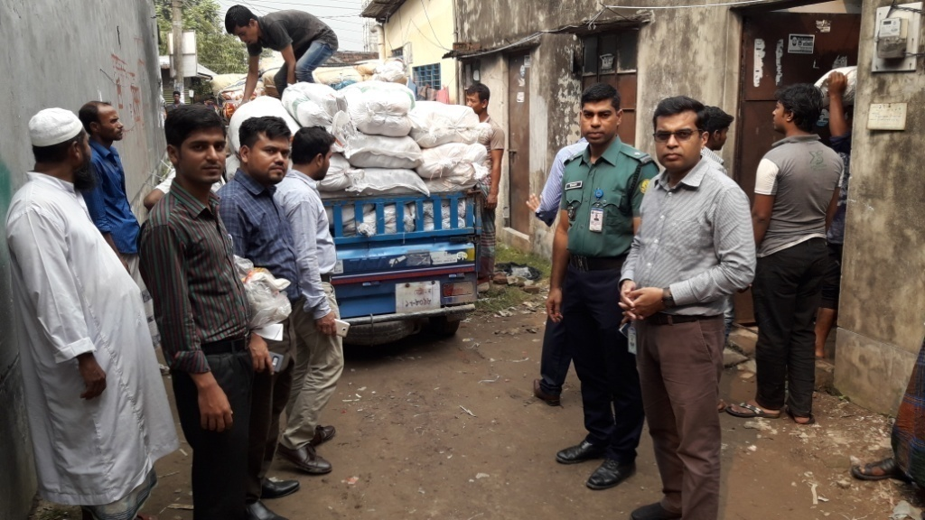
চিত্র ১৭: পরিবেশ অধিদপ্তর কর্তৃক পরিচালিত মোবাইল কোর্টের মাধ্যমে বিপুল পরিমাণ নিষিদ্ধ ঘোষিত পলিথিন জব্দ করা হয়।

১০.১. স্থানীয় প্রশিক্ষণ: পরিবেশ অধিদপ্তর ২০১৭-২০১৮ অর্থ বছরে নিজস্ব ব্যবস্থাপনায় কর্মকর্তা কর্মচারীদের জন্য জলবায়ু পরিবর্তন, বায়ু দূষণ নিয়ন্ত্রণ, সামুদ্রিক ইকোসিস্টেমের টেকসই ব্যবস্থাপনা ও এসিডিফিকেশন মনিটরিং, জাতীয় শুদ্ধাচার কৌশল বাস্তবায়ন, অর্থ ব্যবস্থাপনা, মামলা পরিচালনা, গবেষণাগার যন্ত্রপাতি রক্ষণাবেক্ষণ ও ব্যবহার এবং নমুনা সংগ্রহ ও বিশ্লেষণ পদ্ধতি, পরিদর্শন পদ্ধতি ও প্রতিবেদন প্রণয়ন, ই-ফাইলিং ও ই-জিপি বিষয়ে বিভিন্ন মেয়াদের প্রশিক্ষণ আয়োজনের করেছে। পাশাপাশি বিভিন্ন দপ্তর কর্তৃক আয়োজিত বিভিন্ন প্রশিক্ষণ কর্মসূচিতে অংশগ্রহণ করেছে।
১০.২. বৈদেশিক প্রশিক্ষণ: ২০১৭-২০১৮ অর্থ বছরে পরিবেশ অধিদপ্তর কর্তৃক বাস্তবায়নাধীন কেস প্রকল্পের আওতায় Project Management বিষয়ে ০৪ (চার) ব্যাচে পরিবেশ অধিদপ্তরের সর্বমোট ২৯ জন কর্মকর্তাকে মালয়েশিয়ায় প্রশিক্ষণ প্রদান করা হয়েছে। একই প্রকল্পের আওতায় উক্ত সময়ে ক্যাম্পস পরিচালনা বিষয়ে আরো ০৯ জন কর্মকর্তা ও কর্মচারীকে ভারতে প্রশিক্ষণ প্রদান করা হয়েছে। এছাড়াও বিভিন্ন দেশ ও প্রতিষ্ঠান কর্তৃক বিভিন্ন বিষয়ে আয়োজিত ৬২ টি বৈদেশিক সভা, সেমিনার, কর্মশালা বা প্রশিক্ষণে পরিবেশ অধিদপ্তরের বিভিন্ন পর্যায়ের কর্মকর্তাগণ অংশগ্রহণ করেছেন।
সারণি ১১: পরিবেশ অধিদপ্তর কর্তৃক প্রশিক্ষণ বাস্তবায়ন প্রতিবেদন ২০১৭-২০১৮
শ্রেণী | কর্মকর্তা/কর্মচারীর সংখ্যা | বার্ষিক লক্ষ্যমাত্রা (জন ঘণ্টা) | ২০১৭-২০১৮ অর্থ বছরে অর্জন
১ম (১ম-৯ম গ্রেড) | ১২০ | ৭২০০ | ১১৬৩৬
২য় (১০ম গ্রেড) | ৫৬ | ৩৩৬০ | ২৯৬৮
৩য় (১১-১৬ গ্রেড) | ২১০ | ১২৬০০ | ৩১৭৬
৪র্থ (১৭-২০তম গ্রেড) | ৭৯ | ৪৭৪০ | ২০০
মোট | ৪৬৫ | ২৭৯০০ | ১৭৯৮০
১১. তথ্য ও যোগাযোগ প্রযুক্তির উন্নয়ন
চিত্র ১৮: নতুন প্রর্বতিত ডিজিটাল ছাড়পত্রের নমুনা
১১.১. ডিজিটাল পরিবেশগত ছাড়পত্র প্রদান: বর্তমান সরকার রূপকল্প ২০২১ বাস্তবায়ন তথা জাতীয় তথ্য ও যোগাযোগ প্রযুক্তি নীতিমালা-২০০৯ অনুসরণে বাংলাদেশকে একটি ক্ষুধা ও দারিদ্রমুক্ত ডিজিটাল বাংলাদেশ হিসেবে উন্নীত করতে সকল ক্ষেত্রে আইসিটির ব্যবহার ও সম্প্রসারণের উপর বিশেষ জোর দিয়েছে। ডিজিটাল বাংলাদেশ গড়ার অংশ হিসেবে পরিবেশ অধিদপ্তরও তথ্য ও যোগাযোগ প্রযুক্তিতে সকল কার্যক্রম সমন্বয়ের মাধ্যমে এর বাস্তবায়নে অঙ্গিকারাবদ্ধ। এ লক্ষ্যে ২০১৫ সাল হতে পরিবেশ অধিদপ্তর পরিবেশগত ছাড়পত্র প্রদান ও ছাড়পত্রজারী সেবাকে অনলাইনে প্রদানের কার্যক্রম শুরু হয়। ২০১৭ সালে ই-ছাড়পত্র প্রদানের উদ্যোগ গৃহীত হয় এবং গত ১১ সেপ্টেম্বর ২০১৭ তারিখ হতে ঢাকা মহানগর ও ঢাকা জেলা কার্যালয়ে পরিবেশগত ছাড়পত্র/নবায়নের ই-সার্টিফিকেট প্রদানের কার্যক্রম পাইলটিং শুরু হয়। ২৭ ডিসেম্বর ২০১৭ তারিখ হতে পরিবেশ অধিদপ্তরের সকল দপ্তর থেকে পরিবেশগত ছাড়পত্র/নবায়নের ই-সার্টিফিকেট প্রদান শুরু হয়। ই-সার্টিফিকেট প্রদানের ওপর অধিদপ্তরের দাপ্তরিক ওয়েবসাইট ও ফেসবুকে প্রচার কার্যক্রম পরিচালনা করা হয়।

১১.২. অভ্যর্থনা কক্ষে স্ব-সেবা কেন্দ্র: পরিবেশগত ছাড়পত্র/নবায়ন পত্রের আবেদন দাখিলের লক্ষ্যে পরিবেশ অধিদপ্তরে আগত উদ্যোক্তগণ কর্তৃক বিনা খরচে অনলাইন পরিবেশগত ছাড়পত্র/নবায়নের আবেদন দাখিলের সুযোগ সৃষ্টির লক্ষ্যে অভ্যর্থনা কক্ষে ইন্টারনেট সংযোগসহ একটি কম্পিউটার, একটি প্রিন্টার ও একটি স্ক্যানার স্থাপনের মাধ্যমে স্ব-সেবা কেন্দ্র স্থাপন করা হয়েছে। এছাড়াও অভ্যর্থনা কক্ষে একটি কিয়ক্স স্থাপন করা হয়েছে। কিয়ক্সে অনলাইন পরিবেশগত ছাড়পত্র/নবায়নের আবেদন প্রক্রিয়া প্রদর্শনের ব্যবস্থা করা হয়েছে। এর ফলে উদ্যোক্তাগণ অনলাইনে ই-পরিবেশগত ছাড়পত্র/নবায়নের আবেদন দাখিলের বিষয় এবং আবেদন প্রক্রিয়া সম্পর্কে অবগত হতে পারছেন।
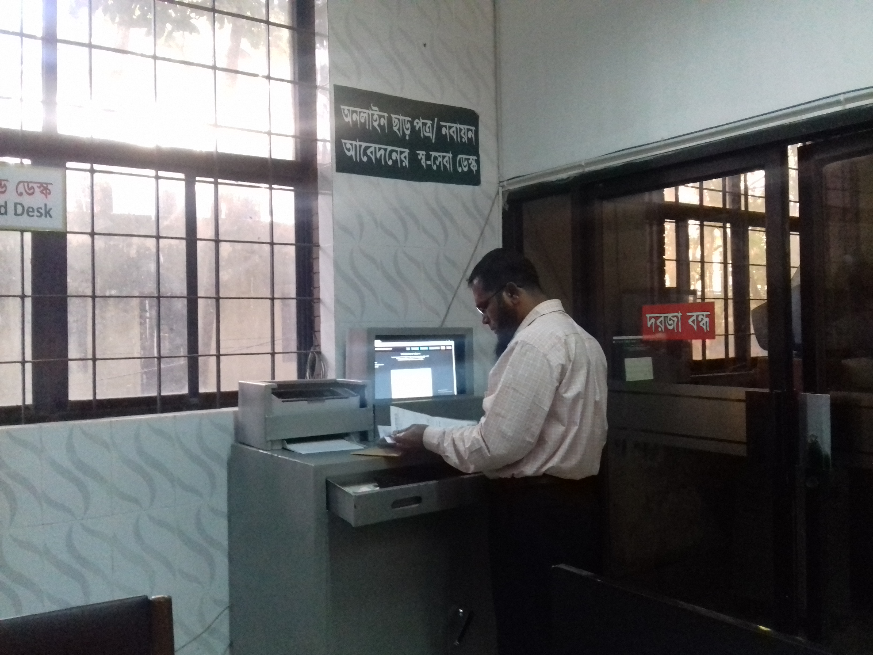
চিত্র ১৯: স্ব-সেবা কেন্দ্রে একজন উদ্যোক্তা সেবা গ্রহণ করছেন।

১২. পরিবেশ সম্মত বর্জ্য ব্যবস্থাপনা: পরিবেশ সম্মত বর্জ্য ব্যবস্থাপনা গড়ে তোলার লক্ষ্যে পরিবেশ অধিদপ্তর নারায়নগঞ্জ সিটি কর্পোরেশনে ২২ টন, ময়মনসিংহ পৌরসভায় ৮ টন, রংপুর সিটি কর্পোরেশনে ১৬ টন এবং কক্সবাজার পৌরসভায় ১২ টন উৎপাদন ক্ষমতার ২টি কম্পোস্ট প্ল্যান্ট নির্মাণ করেছে এবং সংশ্লিষ্ট সিটিকর্পোরেশ ও পৌরসভাগুলোকে উৎসে বর্জ্য পৃথকীকরণের লক্ষ্যে বাসা বাড়িতে বিতরণের জন্য মোট ১০,১৭৪ টি সবুজ (জৈব বর্জ্যরে জন্য) ও হলুদ (অজৈব বর্জ্যরে জন্য) বিন সরবরাহ করা হয়েছে এবং সংগৃহিত বর্জ্য পরিবহনের জন্য একটি করে বিশেষ ট্রাক সরবরাহ করা হয়েছে। ইতোমধ্যে নারায়ণগঞ্চ ও ময়মনসিংহ কম্পোস্ট প্ল্যান্টে জৈবসার উৎপাদনপূর্বক সরবরাহ শুরু হয়েছে। এছাড়াও ফেনী ও কিশোরগঞ্জ পৌরসভায় ২টি কম্পোস্ট প্ল্যান্ট নির্মাণের উদ্যোগ গ্রহণ করা হয়েছে। ইতোমধ্যে ফেনী পৌরসভায় কম্পোস্ট প্ল্যান্ট নির্মাণের প্রাথমিক কার্যক্রম সম্পন্ন হয়েছে, খুব শিগ্রই নির্মাণ শুরু হবে।
১৩। জনসচেতনতামূলক কার্যক্রম:
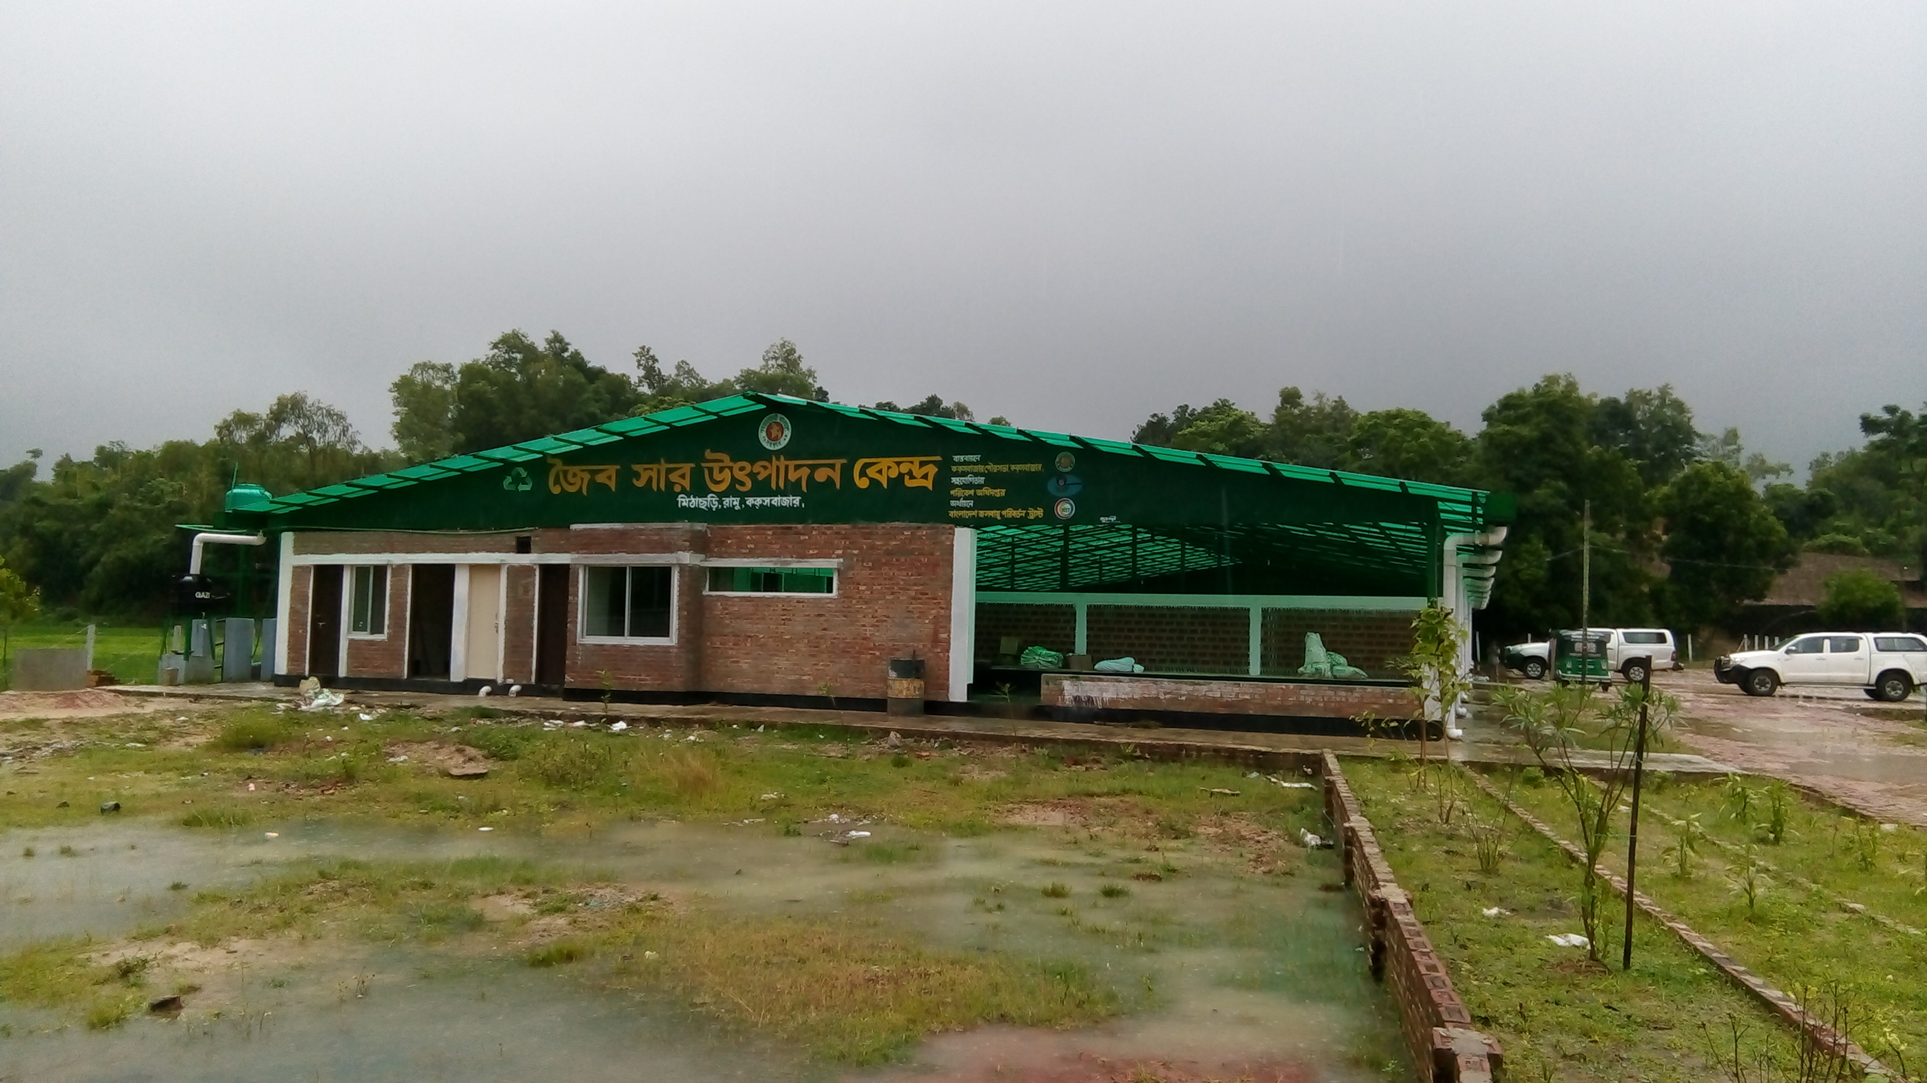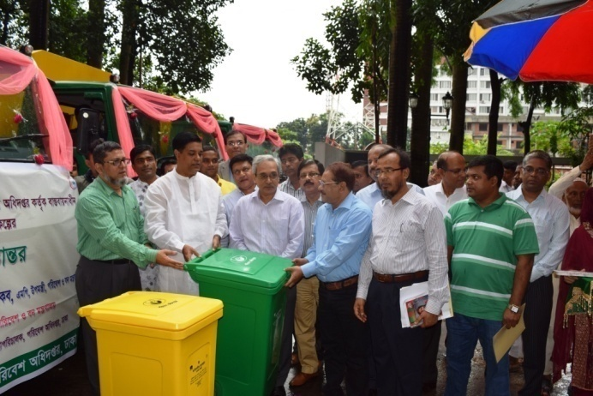
চিত্র ২০: (ক) পরিবেশ সম্মত বর্জ্য ব্যবস্থাপনার দৃষ্টান্তসরূপ কক্সবাজার পৌরসভায় নির্মত কম্পোস্ট প্ল্যান্ট; (খ) সংশ্লিষ্ট সিটিকর্পোরেশন ও পৌরসভাগুলোকে বিন ও ট্রাক হস্তান্তর অনুষ্ঠান।
পরিবেশ, প্রতিবেশ এবং জীব বৈচিত্র্য সম্পর্কে জনসচেতনতা সৃষ্টির লক্ষ্যে পরিবেশ অধিদপ্তর বিভিন্ন ধরনের জনসচেতনতামূলক কর্মসূচি গ্রহণ করে থাকে। এ লক্ষ্যে প্রতি বছর বিশ্ব পরিবেশ দিবস, বিশ্ব জলাভূমি দিবস, আন্তর্জাতিক জীব বৈচিত্র্য দিবস, বিশ্ব মরুময়তা প্রতিরোধ দিবস, আন্তর্জাতিক ওজোন দিবস, আর্ন্তজাতিক নারী দিবস এবং জাতীয় পাবলিক সার্ভিস ডেসহ পরিবেশ বিষয়ক অন্যান্য দিবসও উদযাপন করা হয়।
বিশ্ব পরিবেশ দিবস ২০১৮: UN Environment কর্তৃক এ বছর বিশ্ব পরিবেশ দিবসের প্রতিপাদ্য নির্ধারণ করেছে: Beat Plastic Pollution যার ভাবার্থ করা হয়েছে আসুন প্লাস্টিক দূষণ বন্ধ করি এবং দিবসটির স্লোগান If you can’t reuse it, refuse it যার ভাবার্থ প্লাস্টিক পুন:ব্যবহার করি, না পারলে বর্জন করি। প্রতিপাদ্য অনুযায়ী পলিথিনের ক্ষতির বিষয়ে জনসচেতনতা বৃদ্ধির লক্ষ্যে নানা আয়োজনে দেশ ব্যাপি ব্যাপক আকারে বিশ্ব পরিবেশ দিবস ২০১৮ উদ্্যাপন করা হয়েছে। দিবসটি উপলক্ষ্যে বিভাগ ও জেলা পর্যায়সহ জাতীয় পর্যায়ে পলিথিন বিরোধী ব্যাপক কার্যক্রম গ্রহণ করা হয়েছে। জাতীয় পর্যায়ে মাননীয় প্রধানমন্ত্রীর উপস্থিতিতে আলোচনা সভা আয়োজনসহ পরিবেশ সংরক্ষণ ও উন্নয়নে অসামান্য অবদানের স্বীকৃতিস্বরূপ ব্যক্তি ও প্রাতিষ্ঠানিক পর্যায়ে ৩টি ক্যাটাগরিতে মোট ৬টি ‘জাতীয় পরিবেশ পদক ২০১৮’প্রদান করা হয়েছে এবং সাত দিন ব্যাপী পরিবেশ মেলার আয়োজন করা হয়েছে। এছাড়াও দিবসটি উপলক্ষ্যে চিত্রাংকন প্রতিযোগিতা, বিতর্ক প্রতিযোগিতা, গোলটেবিল বৈঠক, পলিথিন বিষয়ে টিভি স্ক্রল ও টিভি স্পট সম্প্রচার ইত্যাদি কার্যক্রম গ্রহণ করা হয়েছে। পাশাপাশি দিবসটি উদযাপন উপলক্ষ্যে প্রতিটি জেলায় ২টি করে মোট ১২৮টি এবং ঢাকা মহানগরীর ১০০টি স্কুলে পলিথিনসহ পরিবেশের বিভিন্ন বিষয়ে জনসচেতনতা বৃদ্ধির কার্যক্রম গ্রহণ গ্রহণ করা হয়েছে।
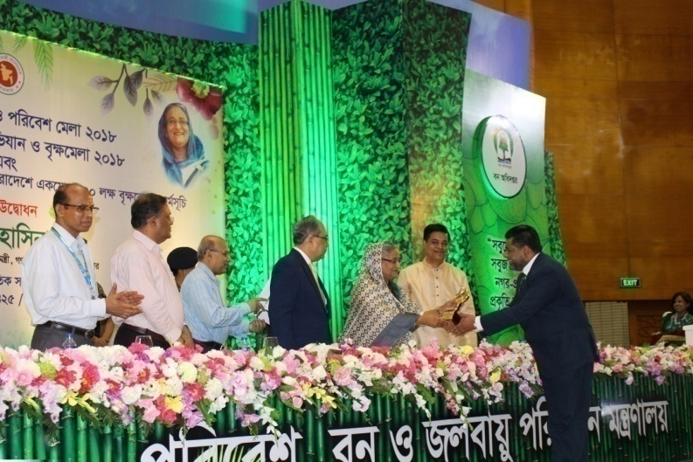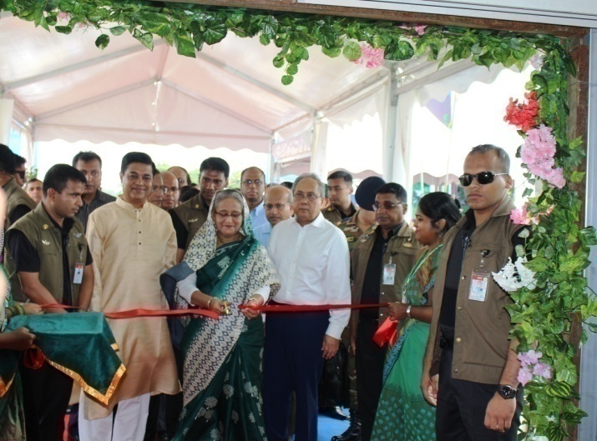
চিত্র ২১: মাননীয় প্রধানমন্ত্রী জননেত্রী শেখ হাসিনা (ক) বিশ্ব পরিবেশ দিবস-২০১৮ এর অনুষ্ঠানে ‘জাতীয় পরিবেশ পদক ২০১৮’ প্রদান করছেন এবং (খ) পরিবেশ মেলা ২০১৮-এর শুভ উদ্বোধন করছেন।
১৪. ২০১৭-১৮ অর্থবছরে পরিবেশ অধিদপ্তর কর্তৃক বাস্তবায়িত প্রকল্প সংক্রান্ত তথ্যাবলি
২০১৭-২০১৮ অর্থবছরের আরএডিপিতে এ অধিদপ্তরের ০৯ (নয়) টি প্রকল্প অন্তর্ভুক্ত রয়েছে (০২টি বিনিয়োগ, ০৭ টি কারিগরি প্রকল্প)। এ প্রকল্পসমূহের বিপরীতে ২০১৭-১৮ অর্থবছরে মোট বরাদ্দের পরিমাণ ৮৭৯৪ (৮৭ কোটি ৯৪ লক্ষ) লক্ষ টাকা। যার মধ্যে বাংলাদেশ সরকারের ৬২১.০০ লক্ষ (৬ কোটি ২১ লক্ষ) টাকা এবং প্রকল্প সাহায্য ৮১৭৩.০০ লক্ষ (৮১ কোটি ৭৩ লক্ষ) টাকা। ২০১৭-১৮ অর্থ বছরে জুন ২০১৮ পর্যন্ত সময়ে আর্থিক অগ্রগতি ৮০৭৯.২৩ লক্ষ (৮০ কোটি ৭৯ লক্ষ ২৩ হাজার) টাকা, যা মোট বরাদ্দের ৯১.৮৭%।
ক্র. | প্রকল্পের নাম, মেয়াদ ও প্রকল্প ব্যয় | প্রাক্কলিত ব্যয় (লক্ষ টাকায়) অর্থায়নের উৎস | ২০১৭-১৮ অর্থবছরে বরাদ্দ (লক্ষ টাকায়) | প্রকল্পের শুরু হতে জুন/১৮ মাস পর্যন্ত ক্রমপুঞ্জিত অগ্রগতি (পূর্ণ প্রকল্প ব্যয়ের%)
(ক) বার্ষিক উন্নয়ন কর্মসূচি (এডিপি)-ভুক্ত প্রকল্প (০৯ টি):
১ | নির্মল বায়ু ও টেকসই পরিবেশ (পরিবেশ অধিদপ্তর)।  মেয়াদ: জুলাই, ২০০৯- জুন, ২০১৯. | ২৮৪৭৯.০০  (আইডিএ ও জিওবি) | ৭৮১৫.০০ | ১৮,৭৮৪.৬৯  (৬৫.৯৬%)
২ | প্রতিবেশগত ব্যবস্থাপনার মাধ্যমে সেন্ট মার্র্টিন দ্বীপের জীববৈচিত্র্যে উন্নয়ন, ব্যবস্থাপনা ও সংরক্ষণ।  মেয়াদ: জুলাই/১৬ থেকে জুন/২০ | ১৫৮৪.৭৮  (জিওবি) | ১০০.০০ | ১০৭.১৯  (৩.৪২%)
৩ | জীবনিরাপত্তা বিষয়ক জাতীয় কর্মকাঠামো বাস্তবায়ন (আইএনবিএফ) প্রকল্প।  মেয়াদ: ফেব্রুয়ারি,২০১৩ থেকে জুন/২০১৮ পর্যন্ত। | ১১২৮.২২  (জি.ই.এফ, ইউ.এন.ই.পি) | ১২৩.০০ | ৬৯৬.২৩  (৯৯.৯৯%)  জুন/২০১৮ তে সমাপ্ত হয়েছে।
৪ | ইমপ্লিমেন্টেশন অব এইচ সি এফসি ফেজ আউট ম্যানেজমেন্ট প্লান (এইচপিএমপি)-ইউএনইপি কম্পোনেন্ট।  মেয়াদ: জানুয়ারি/১৪ -জুন/১৯ | ২৯৩.৪২  (ইউ.এন.ই.পি ও জিওবি) | ৫০.০০ | ২৩৩.৭৮  (৮৪.১৭%)
৫ | স্ট্রেনদেনিং মনিটরিং এ্যান্ড এনফোর্সমেন্ট ইন দি মেঘনা রিভার ফর ঢাকাস সাসটেইনেবল ওয়াটার সাপ্লাই।  মেয়াদ: জুলাই/১৫ হতে ডিসেম্বর/১৮ | ১১৬১.৩০  (এডিবি ও জিওবি) | ১৫০.০০ | ৬৪৩.৯৭  (৮৩.১৮%)
৬ | প্রাতিষ্ঠানিক দক্ষতা বৃদ্ধির মাধ্যমে স্বল্প স্থায়ী জলবায়ু দূষক (SLCPs) হ্রাসকরণ শীর্ষক কারিগরি সহায়তা  মেয়াদ: জানুয়ারি/১৬- জুন/১৮ | ১৮০.২০  (CCAC ও জিওবি) | ৫৪.০০ | ৯৯.২০  (১০০%)  জুন/২০১৮ তে সমাপ্ত হয়েছে
৭ | ক্লাইমেট রেজিলেন্ট ইকোসিস্টেমস এ্যান্ড লাইভলিহুড (ক্রেল) ইন ইসিএ। মেয়াদ: জুলাই ২০১৩ থেকে জুন ২০১৮ | ৫২৩৪.০৮  (USAID ও জিওবি) | ২০২.০০ | ৫০০১.৫১  (৯৮.৪৯%)  জুন/২০১৮ তে সমাপ্ত হয়েছে।
৮ | ন্যাশনাল ক্যাপাসিটি ডেভেলপমেন্ট ফর ইমপ্লিমেন্টেশন রিও কনভেনশন থ্রু এনভায়রনমেন্টাল গর্ভন্যান্স।  মেয়াদ: জুলাই/২০১৫ হতে জুন/২০১৯ | ৬৭০.৮০  GEF-UNDP | ২৫০.০০ | ৩৩৩.১৯  (৪৯.৬৭%)
৯ | ইস্টাবলিশিং ন্যাশনাল ল্যান্ড ইউজ এন্ড ল্যান্ড ডিগ্রেডেশন প্রোফাইল টুওয়ার্ডস মেইন স্ট্রিমিং এসএলএম প্র্যাক্টিস ইন সেক্টর পলিসিস (ইএনএএলইউএলডিইপি/এসএল এম)  মেয়াদ: জুলাই,২০১৭-জুন, ২০২০ | ৫৬৯.৮৬  GEF | ৫০.০০ | ৪৪.৯৭  (৭.৮৯%)
(খ) পরিবেশ অধিদপ্তর কর্তৃক ২০১৭-১৮ অর্থবছরে বাংলাদেশ জলবায়ু পরিবর্তন ট্রাস্ট ফান্ডের অর্থায়নে ০৬টি প্রকল্প বাস্তবায়িত হয়েছে। এ প্রকল্পসমূহের বিপরীতে মোট বরাদ্দ ৫০০০.৭১ লক্ষ টাকা এবং ফেব্রুয়ারি ২০১৮ পর্যন্ত আর্থিক অগ্রগতি ৩২৪২.২১ লক্ষ টাকা। যা মোট বরাদ্দের ৬৪.৮৩%। নিম্নে প্রকল্পওয়ারী সংক্ষিপ্ত বর্ণনা দেয়া হলোঃ
ক্রমিক | প্রকল্পের নাম, মেয়াদ ও প্রকল্প ব্যয় | প্রাক্কলিত ব্যয় (লক্ষ টাকায়) | আগস্ট, ২০১৮ পর্যন্ত অগ্রগতি (মোট প্রাক্কলিত ব্যয়ের শতকরা)
১. | গ্রীন হাউজ গ্যাস নিঃসরণ হ্রাসের লক্ষ্যে ঢাকা ও চট্রগ্রাম শহরে বর্জ্য হ্রাস, পুনঃব্যবহার ও পুনঃচক্রায়ন (থ্রি আর) পাইলট উদ্যোগ বাস্তবায়ন (ফেজ-১)।  মেয়াদ: ডিসেম্বর/১০ হতে জুন/২০ | ২১৮৩.১৩ | ১২২৭ লক্ষ টাকা (৫৫.৪৮%)
২. | সমগ্র বাংলাদেশের শহরগুলোর (পৌরসভা/ মিউনিসিপ্যালিটিগুলোর) জৈব আবর্জনা ব্যবহার করে “প্রোগ্রাম্যাটিক সিডিএম”প্রথম পর্ব। মেয়াদ: এপ্রিল/১০ হতে জুন/১৯ | ১৩৯১.৫৮ | ১০১৮.২৬১ লক্ষ টাকা (৭৩.১৭%)
৩. | বাংলাদেশের শহরগুলোর (পৌরসভা/ মিউনিসিপ্যালিটিগুলোর) জৈব আবর্জনা ব্যবহার করে “প্রোগ্রাম্যাটিক সিডিএম” দ্বিতীয় পর্ব।  মেয়াদ: জুলাই/১৬ হতে জুন/২০ | ৫০০.০০ | ১১.৩১ লক্ষ টাকা  (২.২৬%)
৪. | বাংলাদেশের উপকূলীয় এলাকায় জলবায়ু পরিবর্তনজনিত সমস্যা, অভিযোজন প্রক্রিয়া ও জলবায়ু পরিবর্তনকে মেইনস্ট্রীম করা”। মেয়াদ: ফব্রেুয়ারি ২০১৬ হতে জানুয়ারি ২০১৯ র্পযন্ত | ১০০.০০ | ২৩.৮৬ লক্ষ টাকা  (২৩.৮৬%)
৫. | কমিউনিটি বেইসড অ্যাডাপটেশন ইন দি ইকোলোজিক্যালি ক্রিটিক্যাল এরিয়াস থ্রু বায়োডাইভারসিটি কনজারভেশন অ্যান্ড সোশাল প্রটেকশন প্রজেক্ট (সিবিএ-ইসিএ প্রকল্প)। মেয়াদ: জুলাই/১৬ হতে ডিসেম্বর/১৮। | ৭২৬.০০ | ২০৪.০০ লক্ষ টাকা (৪১.০০%)  ২২৬.০০ লক্ষ টাকা (১০০.০০%)
৬. | বাংলাদশেরে সমুদ্রপৃষ্ঠরে উচ্চতা বৃদ্ধরি অভক্ষিপেণ এবং কৃষ,ি পানসিম্পদ ও অবকাঠামোর উপর এর প্রভাব নিরূপণ। মেয়াদ: জুলাই ২০১৭ হতে জুন ২০১৯ র্পযন্ত। | ১০০.০০ | ০.০০

১৫. ভবিষ্যত কর্মপরিকল্পনা:
সারণি-১৩: ভবিষ্যত কর্মপরিকল্পনা
ক্রম | কর্মপরিকল্পনার বিবরণ | বাস্তবায়নের সময়কাল
(০১) | (০২) | (০৩)
১. | ২টি বিভাগ ও অবশিষ্ট ৪৩টি জেলায় পরিবেশ অধিদপ্তরের কার্যালয় স্থাপন | ২০১৯
২. | বিদ্যমান সকল জেলা কার্যালয়ের জন্য নিজস্ব অফিস ভবন নির্মাণ | ২০২১
৩. | দেশের বায়ু দূষণকারী সনাতন ইটভাটাসমূহকে আধুনিক প্রযুক্তিতে রুপান্তরকরনে APA টার্গেট পুরণ | ২০১৯
৪. | তরল বর্জ্য নির্গমনকারী সকল শিল্প প্রতিষ্ঠানে বর্জ্য পরিশোধনাগার (ইটিপি) স্থাপন নিশ্চিতকরণ | ২০২০
৫. | তরল বর্জ্য নির্গমনকারী শিল্প প্রতিষ্ঠানে পরীক্ষামূলক অনলাইন মনিটরিং চালু করা | ২০১৯
৬. | ক্লিন এয়ার অ্যাক্ট প্রণয়ন | ২০১৯
৭. | এয়ার কোয়ালিটি গবেষণাগার চালু করণ | ২০১৯
৮. | পরিবেশ ও জলবায়ু বিষয়ক প্রশিক্ষণ ইনিস্টিটিউট স্থাপন | ২০২১
৯. | নতুন ৫টি ক্যাম্পস স্থাপন | ২০১৯
১০. | জাতীয় পরিবেশ নীতি হালনাগাদ করা | ২০১৯
১১. | পরিবেশ সম্মত বর্জ্য ব্যবস্থাপনা বিষয়ে নতুন প্রকল্প গ্রহণ | ২০১৯
১২. | জীববৈচিত্র্য সংরক্ষণে জাতীয় কর্মপরিকল্পনা ২০২০ বাস্তবায়ন | ২০২০
১৩. | ভূপৃষ্ঠস্থ পানির অনলাইন মনিটরিং চালু করা | ২০১৯
১৪. | ঢাকা শহরের চতুর্দিকে প্রবাহমান চারটি নদীতে ইসিএ ব্যবস্থাপনা কার্যক্রম বাস্তবায়ন | ২০১৯
১৫. | সুন্দরবন ইসিএ এলাকায় ইসিএ ব্যবস্থাপনা পরিকল্পনা প্রণয়ন এবং তা বাস্তবায়ন | ২০১৯
১৬. | Stockholm Convention on POPs বাস্তবায়ন | ২০১৯
১৭. | মার্কারির উপর Minamada কনভেনশন বাস্তবায়ন | ২০১৯

